LAPORAN MAGANG

ANALISIS PERAN KANTOR JASA AKUNTAN ARIF WAHYUDI DAN LUKMAN TERHADAP PERUSAHAAN

Disusun Oleh :
- Atirotun Najihah (1021810008)
- Sylvia Yuni Sari (1021810042)

PROGRAM STUDI AKUNTANSI
UNIVERSITAS INTERNASIONAL SEMEN INDONESIA
GRESIK
2021

LAPORAN MAGANG

ANALISIS PERAN KANTOR JASA AKUNTAN ARIF WAHYUDI DAN LUKMAN TERHADAP PERUSAHAAN

Disusun Oleh :
- Atirotun Najihah (1021810008)
- Sylvia Yuni Sari (1021810042)

PROGRAM STUDI AKUNTANSI
UNIVERSITAS INTERNASIONAL SEMEN INDONESIA
GRESIK
2021

LEMBAR PENGESAHAN

LAPORAN MAGANG
DI KANTOR JASA AKUNTAN ARIF, WAHYUDI & LUKMAN
(Periode : 01 Juli s.d 31 Juli 2021)

Disusun Oleh :

- ATIROTUN NAJIHAH (1021810008)
- SYLVIA YUNI SARI (1021810042)

Mengetahui,  Kepala Departemen Akuntansi | Menyetujui,  Dosen Pembimbing Kerja Praktek
Alfiana Fitri, S.A., MA.  NIP. 9017260 | Fitri Romadhon, S.A., M.Sc.  NIP. 9319324

Gresik, 31 Juli 2021
KANTOR JASA AKUNTANSI ARIF, WAHYUDI & LUKMAN
Menyetujui,
Pembimbing Lapangan
Lukman Hakim, SE, Ak., CA
Patners Kantor Jasa Akuntansi Arif, Wahyudi & Lukman

KATA PENGANTAR
Puji syukur kehadirat Allah SWT yang telah melimpahkan rahmat dan hidayah-Nya, kami dapat menyelesaikan penulisan Laporan Magang di Kantor Jasa Akuntansi Arif, Wahyudi & Lukman dengan tepat waktu. Tidak lupa shalawat serta salam tetap tercurahkan kepada baginda nabi kita Muhammad SAW yang syafaatnya kita nantikan kelak.
Laporan ini dibuat untuk memenuhi persyaratan kelulusan di Departemen Akuntansi Universitas Internasional Semen Indonesia. Penulisan laporan magang ini ialah untuk menambah wawasan dan menerapkan ilmu selama di perkuliahan pada dunia industri.
Dalam penyusunan laporan magang ini, tentu tak lepas dari pengarahan dan bimbingan dari berbagai pihak. Oleh karena itu, penulis mengucapkan rasa hormat serta terima kasih kepada seluruh pihak yang telah membantu.
Pihak-pihak yang berkaitan dengan laporan ini, diantaranya:
- Orang tua dan keluarga yang senantiasa memberikan doa beserta dukungan, baik secara materil dan non materil sehingga penulis mampu menyelesaikan laporan dengan baik.
- Ibu Alfiana Fitri, S.A., M.A selaku Ketua Program Studi Akuntansi Universitas Internasional Semen Indonesia.
- Seluruh Dosen Akuntansi UISI, khususnya Ibu Fitri Romadhon, S.A., M.Sc., sebagai dosen pembimbing magang yang telah memberikan berbagai arahan dan evaluasi dalam penyusunan laporan magang.
- Bapak Lukman Hakim, SE, Ak., CA sebagai pembimbing lapangan yang telah membantu dan memberikan ilmu serta pengarahan selama kegiatan magang berlangsung.
- Seluruh staff Kantor Jasa Akuntansi Arif, Wahyudi & Lukman yang selalu membantu dan memberikan pengarahan selama kegiatan magang berlangsung.

Penulis menyadari bahwa laporan magang ini masih banyak kekurangan. Maka dari itu penulis mengharapkan kritik dan saran dari pembaca guna perbaikan dalam penulisan laporan ini. Terima kasih atas segala bentuk dukungan kepada penulis. Semoga laporan ini dapat bermanfaat bagi kita semua, khususnya bagi penulis

Gresik, 31 Juli 2021

Penulis

DAFTAR ISI
Halaman Judul i
Lembar Pengesahan ii
Kata Pengantar iii
Daftar Isi iv
Daftar Gambar vi
Daftar Tabel vii

BAB I PENDAHULUAN
  - Latar Belakang 1
  - Tujuan dan Manfaat 2
  - Metodologi Pengumpulan Data 3
  - Waktu dan Tempat Pelaksanaan Magang 3
  - Nama Unit Kerja Tempat Pelaksanaan Magang 4

BAB II PROFIL KANTOR JASA AKUNTAN ARIF, WAHYUDI & LUKMAN
  - Sejarah dan Perkembangan Kantor Jasa Akuntan AW&L 5
  - Visi dan Misi Kantor Jasa Akuntan AW&L 5
  - Lokasi Kantor Jasa Akuntan AW&L 5
  - Struktur Organisasi Kantor Jasa Akuntan AW&L 6
  - Produk Kantor Jasa Akuntan AW&L 13

BAB III TINJAUAN PUSTAKA
  - Pengertian Laporan Keuangan 15
  - Komponen-komponen Laporan Keuangan 15
  - Tujuan Laporan Keuangan 16
  - Kegunaan Laporan Keuangan 16
  - Peran Kantor Jasa Akuntan AW&L Terhadap Perusahaan 17
  - Kebijakan Kantor Jasa Akuntan AW&L dalam Penerimaan dan Keberlanjutan Hubungan Klien dan Perikatan Tertentu 17
  - Prosedur Penerimaan dan Keberlanjutan Hubungan Klien di Kantor Jasa Akuntan AW&L 17

BAB IV PEMBAHASAN
4.1. Struktur Organisasi Unit Kerja 19
4.2. Peran Kantor Jasa Akuntan Terhadap Perusahaan 20
4.3. Tugas Unit Kerja 20
4.4. Tugas Khusus 20
4.4.1. Tujuan Penelitian 21
4.4.2. Metodologi Penelitian 21
4.4.3. Analisa Data dan Pembahasan 21
4.5. Kegiatan Magang 22
4.6. Kesimpulan Penelitian 23

BAB V PENUTUP
  - Kesimpulan 25
  - Saran 25

DAFTAR PUSTAKA 26

LAMPIRAN-LAMPIRAN
Lampiran 1Surat Konfirmasi Magang 27
Lampiran 2 Absensi Pelaksanaan Magang 28
Lampiran 3Logbook Pelaksanaan Magang 30
Lampiran 4Penilaian Pelaksanaan Magang 38
Lampiran 5Surat Pernyataan Selesai Magang 39
Lampiran 6Dokumentasi Pelaksanaan Magang 40
Lampiran 7Software Accurate 43
Lampiran 8RK Tabungan 44
Lampiran 9 Mutasi Rekening Giro 45
Lampiran 10 Bukti Pembayaran Pajak 46

DAFTAR GAMBAR
Gambar 1 6

DAFTAR TABEL
Tabel 1 23

BAB I
PENDAHULUAN
  - Latar Belakang
Perkembangan bisnis di dunia semakin pesat setiap tahunnya hingga tahun yang sekarang ini, yang mana dapat mengakibatkan persaingan bisnis yang semakin meningkat diantara para pelaku bisnis. Berbagai macam cara telah dilakukan oleh para pengelola usaha untuk meningkatkan pendapatan agar tetap dapat bertahan dalam menghadapi persaingan tersebut. Salah satu upaya yang dilakukan oleh para pengelola usaha yaitu melakukan pemeriksaan laporan keuangan perusahaan pada pihak ketiga yaitu seorang ahli akuntan selaku pihak yang dianggap independen. Menjadi seorang akuntan harus dapat berperan sebagai mediator bagi perbedaan kepentingan antar berbagai pelaku usaha. Untuk menjalankan sebuah peran tersebut maka akuntan harus selalu menjaga mutu dari jasa yang diberikan serta menjaga integritas dan objektivitas profesinya. Selain itu akuntan juga dituntut untuk memiliki kompetensi yang memadai, seperti yang dinyatakan oleh Statement of Financial Accounting Concept (SFAC) No. 2, bahwasannya relevansi dan reliabilitas adalah dua kualitas utama yang dapat membuat informasi akuntansi menjadi berguna dalam pembuatan keputusan. Agar mencapai kualitas yang relevan dan reliabel maka laporan keuangan perlu disusun sesuai kriteria yang telah ditetapkan, yaitu Standar Akuntansi Keuangan (SAK) yang berlaku. Adapun pengertian dari akuntan sendiri merupakan ahli akuntansi yang memliki tugas untuk menyusun, membimbing, mengawasi, menginspeksi, memperbaiki tata pembukuan serta sebagai administrasi perusahaan atau instansi pada sebuah perusahaan.
Sebagai seorang ahli akuntan dengan adanya perkembangan pada perusahaan dan berbagai badan hukum pada perusahaan, banyaknya perusahaan berkembang mengakibatkan banyak memerlukan modal bagi pemiliknya dan juga memerlukan modal dari berbagai kreditur. Dari peristiwa-peristiwa yang ada tersebut jasa akuntan mulai dipandang perlu, oleh karena itu profesi akuntan atau auditor akuntan mempunyai peranan penting pada perkembangan bisnis di setiap tahunnya (Deasy, 2002). Seorang akuntan dapat bekerja di berbagai tingkat seperti bekerja ditingkat pemerintah, perusahaan, maupun mendirikan sebuah kantor pribadi seperti Kantor Akuntan Publik (KAP), Kantor Jasa Akuntan (KJA) dan yang lainnya.
Salah satu Kantor Jasa Akuntan di kota Gresik menjadi tempat yang dipilih oleh penulis sebagai tempat pelaksanaan kegiatan kuliah kerja magang, karena bertujuan agar dapat mengetahui segala aktivitas-aktivitas dan jasa-jasa yang diberikan serta pekerjaan apa saja yang dilakukan oleh Kantor Jasa Akuntan sebagai suatu unit bisnis. Materi yang dibutuhkan dalam pekerjaan di sebuah Kantor Jasa Akuntan meliputi materi Akuntansi Dasar, Akuntansi Menengah, Akuntansi Keuangan Lanjutan dan Akuntansi Biaya. Materi-materi tersebut sudah didapatkan dan dipelajari di perkuliahan, sehingga peserta magang lebih mudah untuk mengaplikasikan materi tersebut di Kantor Jasa Akuntan.
Kegiatan kuliah kerja magang ini dilaksanakan sesuai dengan kebijakan dari pihak fakultas, yang mana bersifat wajib untuk mahasiswa yang sedang menempuh strata satu. Dari pelaksanaan magang, mahasiswa dapat menemukan pengalaman baru dan nyata di dunia kerja. Karena kegiatan magang sendiri dilakukan secaralangsung dengan turun ke lapangan, sehingga dapat melatih keberanian mahasiswa untuk praktik langsung di dunia kerja.

  - Tujuan dan Manfaat Penulisan
    - Tujuan Penulisan
- Umum
Untuk menambah wawasan dan pengetahuan, dengan adanya pelaksanaan kegiatan magang ini mahasiswa diharapkan dapat mengetahui dan memahami dunia kerja yang sebenarnya serta memahami penerapan ilmu yang didapat selama dibangku kuliah untuk diterapkan di dunia kerja.
- Khusus
- Sebagai sarana untuk menerapkan teori yang di dapat selama kuliah.
- Sebagai sarana untuk membandingkan antara teori pada saat perkuliahan dengan praktik di dunia kerja.
- Sebagai bekal untuk mempersiapkan diri sebelum terjun pada dunia kerja.

    - Manfaat Penulisan
Manfaat dari adanya kegiatan kuliah kerja magang di Kantor Jasa Akuntan Arif, Wahyudi dan Lukman adalah sebagai berikut :
- Bagi Perguruan Tinggi
- Untuk membangun kerjasama yang baik antara Universitas dengan pihak Perusahaan terkait.
- Sebagai bentuk tolak ukur kesiapan mahasiswa dalam memasuki dunia kerja pada saat setelah kelulusan.
- Sebagai bahan evaluasi atas laporan magang yang telah dilaksanakan guna untuk menyesuaikan kurikulum dimasa mendatang.
- Bagi Kantor Jasa Akuntan
- Kantor Jasa Akuntan dapat memanfaatkan tenaga mahasiswa magang untuk membantu kerja yang sesuai dengan kebutuhan kantor tersebut.
- Kantor Jasa Akuntan mendapatkan alternatif untuk calon karyawan karen atelah mengenal mutu, dedikasi, dan kredibilitasnya.
- Laporan magang dapat dimanfaatkan sebagai salah satu informasi tentang situasi dan kondisi umum pada Kantor Jasa Akuntan.
- Bagi Mahasiswa
- Untuk menguji kemampuan dalam menerapkan ilmu yang telah didapat selama perkuliahan.
- Sebagai sarana untuk mendapatkan pengalaman kerja.
- Mendapatkan gambaran tentang situasi dan kondisi nyata dunia kerja.
- Mendapatkan tambahan relasi dan koneksi dari kalangan profesional.
- Menciptakan pola pikir yang lebih maju dalam menghadapi suatu masalah.

  - Metodologi Pengumpulan Data
Metode penelitian yang digunakan untuk memperoleh data dan informasi yang berkaitan dengan pembahasan laporan ini yaitu :
- Metode Orientasi
Metode Orientasi adalah metode yang yang dilakukan dengan cara pengenalan dengan unit usaha kepada mahasiswa magang. Yang juga dapat dimaksud sebagai sarana pengembangan dan pelatihan awal bagi mahasiswa magang di suatu perusahaan yang memberi informasi tentang perusahaan, pekerjaan dan kelompok kerja yang ada di Kantor Jasa Akuntan Arif, Wahyudi & Lukman.
- Metode Observasi
Metode Observasi adalah metode yang dilakukan dengan cara mengamati dan melihat lapangann secara langsung untuk mengambil data yang dibutuhkan. Pengumpulan data tersebut dilakukan di Kantor Jasa Akuntan Arif, Wahyudi & Lukman.
- Metode Interview
Metode Interview adalah metode untuk mendapatkan atau mengumpulkan keterangan dan pendirian responden melalui percakapan dan tanya jawab secara langsung.
- Metode Dokumentasi
Metode Dokumentasi adalah metode yang dilakukan dengan cara pengambilan data atau pemasukan data yang diperlukan untuk melengkapi pemasukan data terhadap kepatuhan pembayaran pajak.

  - Waktu dan Tempat Pelaksanaan Magang
Lokasi : Kantor Jasa Akuntan Arif, Wahyudi & Lukman
Waktu : 01 Juli – 31 Juli 2021
Jl. Mawar No.3, Sumberrejo, Pulopancikan, Kec. Gresik, Kab. Gresik, Jwa Timur 61111

  - Nama Unit Kerja Tempat Pelaksanaan Magang
Penempatan unit kerja mahasiswa magang yaitu ditempatkan di bidang Akuntansi, Internal Audit dan Perpajakan.

BAB II
PROFIL KANTOR JASA AKUNTAN ARIF, WAHYUDI & LUKMAN
  - Sejarah dan Perkembangan Kantor Jasa Akuntan Arif, Wahyudi & Lukman
Kantor Jasa Akuntan ini memberikan layanan dalam pembuatan dan penyusunan laporan keuangan dan juga membantu melaporkan pajak. Selain itu dengan kualifikasi dan pengalaman yang dimiliki dibidang akuntansi, Kantor Jasa Akuntan ini menawarkan solusi yang tepat, relevan dan efisien sesuai dengan karakteristik bisnis klien.
Berawal dari obrolan ringan di Forum Alumni S1 Akuntansi Fakultas Ekonomi Universitas Airlangga. Beberapa Akuntan dengan latar belakang industri yang berbeda memutuskan untuk mendirikan Kantor Konsultan dan Jasa Akuntansi. Firma Arif & Wahyudi berdiri dan mulai beroperasi pada 25 maret 2015. Kantor pusatnya berlokasi di Perumahan Putri Juanda, Blok B2 No. 3, Pepe, Sedati, Sidoarjo. Pendiri Firma Arif & Wahyudi adalah seorang Akuntan Publik yang bersertifikat nasional dan memiliki lisensi profesi akuntan (CA Indonesia).
Setelah kantor beroperasi selama 2 tahun, diputuskan untuk mengajukan izin ke Kementerian Keuangan dengan nama Kantor Jasa Akuntan dengan menambahkan mitra baru yaitu Lukman Hakim SE, Ak., CA. Setelah itu ijin atas nama Kantor Jasa Akuntan telah terbit pada bulan mei 2018 dengan nomor keputusan Menteri Keuangan RI (KMK) 465/KM. 1 PPPK/2018 dengan nama Kantor Jasa Akuntan Arif, Wahyudi & Lukman.
  - Visi dan Misi Kantor Jasa Akuntan Arif, Wahyudi & Lukman
    - Visi
Menjadi lembaga konsultan yang memberikan manfaat dan terpercaya.
    - Misi
- Untuk memenuhi kebutuhan masyarakat terutama entitas bisnis akan penyusunan laporan keuangan yang sesuai Standar Akuntansi yang berlaku.
- Untuk memberikan solusi laporan keuangan yang tepat, relevan dan efisien.
- Memberikan solusi manajerial dalam dinamika entitas.
- Memberikan sumbangsih untuk mendorong laju perekonomian.
- Membina dan melahirkan tenaga-tenaga akunting yang handal dan kredibel.

  - Lokasi Kantor Jasa Akuntan Arif, Wahyudi & Lukman
Berlokasi di Jl. Mawar No. 3 Sumberrejo, Pulopancikan, Kec. Gresik, Kab. Gresik, Jawa Timur 61111

  - Struktur Organisasi Kantor Jasa Akuntan Arif, Wahyudi & Lukman
Dalam Kantor Jasa Akuntan memiliki struktur organisasi dengan job description masing-masing yang guna untuk membagi tanggung jawab dan wewenang masing-masing per divisi, sehingga pekerjaannya dilakukan tersusun dengan rapi dan sesuai dengan bidang kerjanya. Berikut struktur organisasi Kantor Jas Akuntan Arif, Wahyudi & Lukman:
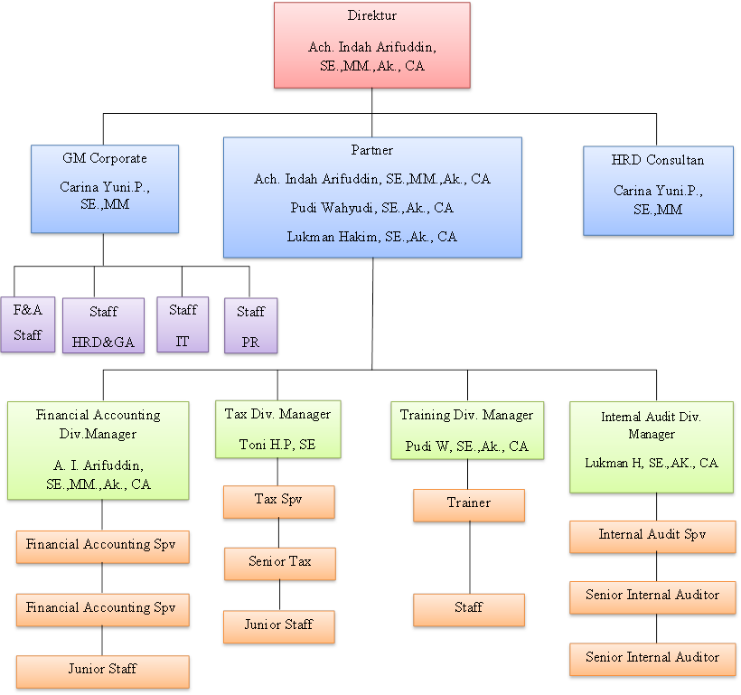

Gambar. 1
Struktur Organisasi Kantor Jasa Akuntansi Arif, Wahyudi & Lukman

Berikut penjelasan tugas dan fungsi yang sudah tertera pada gambar diatas yaitu sebagai berikut :
- Direktur Utama
Adalah seseorang yang menjadi pimpinan utama dalam pengambilan keputusan dan tanggung jawab atas tercapainya tujuan perusahaan.
Berikut adalah Tugas dan Wewenang Direktur Utama :
- Menetapkan kebijakan perusahaan dengan menentukan rencana dan tujuan perusahaan baik jangka pendek maupun jangka panjang.
- Mengkoordinir dan mengawasi seluruh aktivitas yang dilaksanakan dalam perusahaan.
- Membuat peraturan intern pada perusahaan yang tidak bertentangan dengan kebijakan perusahaan.
- Pengendalian Umum Perusahaan
Adalah seseorang yang bertanggung jawab mengarahkan dan mengkoordinasikankegiatan dari satu atau lebih departemen, seperti teknik, operasi atau penjualan, atau divisi utama dalam organisasi bisnis.
Berikut adalah Tugas dan Wewenang Pengendali Umum Perusahaan:
- Meningkatkan efektivitas manajemen dengan merekrut, memilih, orientasi, pelatihan, coaching, konseling, dan mendisiplinkan manajer, mengkomunikasikan nilai-nilai, srategi, dan tujuan, perencanaan, pemantauan, dan penilaian pekerjaan hasil.
- Mengembangkan rencana strategis dengan mempelajari peluang teknologi dan keuangan, menyajikan asumsi, merekomendasikan tujuan.
- Mengkoordinasikan berbagai usaha membangun pengadaan, produksi, pemasaran, bidang, dan layanan teknis kenijakan dan prakyek, mengkoordinasikan tindakan dengan staf perusahaan.
- Patners
Adalah seseorang yang menduduki jabatan tertinggi dalam perikatan Kantor Jasa Akuntan dan bertanggung jawab atas hubungan dengan klien.
Berikut adalah Tugas dan wewenang Patners :
- Memimpin dan bertanggung jawab penuh atas pelaksanaan tugas-tugas KJA di masing-masing divisi.
- Memimpin pelaksanaan pekerjaan dan konsultasi.
- Bertanggung jawab secara menyeluruh mengenaik pekerjaan klien.
- Konsultan HRD (Human Resources Development)
Adalah seseorang yang profesioanal yang bertanggung jawab untuk mengatur dan menyelesaikan perihal yang berhubungan dengan kepegawaian.
Berikut adalah Tugas dan Wewenang konsultan HRD adalah sebagai berikut :
- Membantu pimpinan dalam perencanaan dan pengembangan, mendokumentasikan data dan menyiapkan program kesejahteraan karyawan.
- Melayani dalam perekrutan karyawan baru.
- Mengawasi dan melakukan pembinaan dan evaluasi kinerja.
- Menyiapkan dan memberikan laporan secara berkala tentang pelaksanaan kegiatan bagian personalia.
- Staff HRD (Human Resources Development)
Adalah salah satu posisi di mana seseorang berperan sebagai pengurus informasi lowongan pekerjaan, melakukan wawancara kerja terhadap calon karyawan / pegawai yang sudah melamar dan memilih siapa calon pegawai yang layak untuk direkrut oleh perusahaan.
Berikut adalah Tugas dan Wewenang Staff HRD adalah sebagai berikut:
- Melakukan proses rekrutmen dan seleksi karyawan cabang dengan menggunakan alat tes yang sesuai.
- Membantu Training & Recruitment Manager dalam memebrikan pelatihan bagi karyawan.
- Menyiapkan segala kebutuhan terkait rekrutmen dan pelatihan sesuai standard dan budget yang telah ditetapkan.
Staff General Affair adalah sebuah posisi yang berada dibawah pimpinan General Manager yang digabung dengan jabatan Staff HRD.
Berikut adalah Tugas dan Wewenang yang digabung dengan jabatan staff GA adalah sebagai berikut:
- Melakukan pengelolaan kendaraan dinas
- Pengadaan kendaraan dinas
- Mengawasi peralatan lingkungan kantor
- Staff Keuangan dan Akuntansi (Staff Financial & Accounting)
Adalah posisi di mana seseorang bertanggung jawab atas semua kesibukan keuangan, pekerjaan paling utama dari jabatan ini yakni lakukan penyusunan, transaksi, membuat laporan keuangan perusahaan.
Berikut adalah Tugas dan Wewenang Staff Keuangan dan Akuntansi :
- Melakukan penyusunan keuangan perusahaan.
- Melakukan penginputan transaksi keuangan ke dalam program.
- Melakukan pembayaran pada supplier.
- Berhubungan dengan pihak internal ataupun eksternal berkaitan dengan kesibukan keuangan perusahaan.
- Manajer Divisi Keuangan dan Akuntansi (Financial Accounting Div Manager)
Adalah posisi yang sangat penting dalam sebuah perusahaan, karena sebagai ujung tombak yang berkaitan dengan keuangan.
Berikut adalah Tugas dan Wewenang Manager Divisi Keuangan & Akuntansi :
- Bekerja sama dengan manajer lainnya untuk merencanakan serta meramalkan beberapa aspek dalam perusahaann termasuk perencanaan umum keuangan.
- Menjalankan dan mengoperasikan roda kehidupan perusahaan se-efisien dan se-efektif mungkin dengan menjalin kerja sama dengan manajer lainnya.
- Staff IT
Adalah jabatan/posisi di mana seseorang memiliki tanggung jawab untuk merawat Software / hardware / komputer yang ada di perusahaan, melakukan perbaikan jika ada yang rusak, memastikan semua hardware dan computer berfungsi optimal, mengevakuasi dan meningkatkan kinerja sistem IT, dan lain-lain.
Berikut adalah Tugas dan Wewenang Staff IT adalah sebagai berikut :
- Membantu melakukan perawatan rutin seluruh hardware.
- Membantu melakukan pengecekan dan menjaga software-software yang terpasang dikomputer, termasuk jaringan (LAN) dan server sehingga dapat berjalan dengan sempurna.
- Membantu menyelesaikan / perbaikan hardware dan jaringan secara dini (trouble shooting) dan melapor kepada atasannya bila terdapat komponen yang harus diperbaiki / diganti.
- Melaporkan kepada atasannya bila ada software / sistem aplikasi yang bermasalah termasuk tindakan yang perlu diambil serta kewenangan yang diperiksa oleh vendor.
- Staff Hubungan Masyarakat
Adalah seseorang yang memiliki tanggung jawab untuk mengelola penyebaran informasi antara individu atau organisasi dan masyarakat. Humas dapat mencakup sebuah organisasi atau individu yang mendapatkan eksposur ke khalayak mereka menggunakan topik kepentingn publik dan berita yang tidak memerlukan penyebaran langsung.
Berikut adalah Tugas dan Wewenang Staff Hubungan Masyarakat adalah sebagai berikut :
- Melakukan perencanaan strategi publikasi dan kampanye.
- Menulis dan memproduksi presentasi dan siaran pers.
- Menjawab dan menjelaskan pertanyaan dari masyarakat, pers dan organisasi terkait.
- Mengorganisir acara promosi.
- Manajer Divisi Perpajakan
Adalah salah satu divisi penting dalam yaitu Sebagaian besar klien merupakan klien tetap pajak, yang artinya sejak klien itu berdiri hingga saat ini sudah menjadi bagian dari PBMC.
Berikut adalah Tugas dan Wewenang Manajer Divisi Perpajakan adalah sebagai berikut :
- Menyusun rencana perpajakan untuk optimalisasi pajak.
- Approval laporan pajak masa dan tahunan secara akurat dan tepat waktu.
- Melakukan verifikasi transaksi perussahaan yang terkait aspek pajak.
- Menangani audit pajak dan menyusun anggaran tahunan bagian pajak.
- Manajer Divisi Pelatihan
Adalah salah satu divisi yang tugasnya berkaitan dengan pengembangan sumber daya manusia dalam perusahaan tersebut guna meningkatkan kinerja yang semakin produktif dan optimal dalam memajukan perusahaan.
Berikut adalah Tugas dan Wewenang Manajer Divisi Pelatihan adalah sebagai berikut :
- Melakukan proses identifikasi mengenai kebutuhan pelatihan dan pengembangan diri yang ada di perusahaan.
- Membuat perencanaan pelaksanaan mengenai program pelatihan yang dibutuhkan.
- Melaksanakan pelatihan yang telah direncanakan.
- Melakukan evaluasi dari hasil pelatihan yang ada, apakah ditemukan hasil yang positif yang sesuai dengan target yang hendak dicapai.
- Manajer Divisi Audit
Adalah seseorang yang memiliki tanggung jawab atas pemeriksaan/audit internal untuk laporan keuangan kantor canag serta pemeriksaan terhadap sistem prosedur yang diterapkan minimal 2 kali dalam setahun dan mengawasi Staff dalam menangani pemeriksaan pada klien.
Berikut adalah Tugas dan Wewenang Manajer Divisi Intenal Audit adalah sebagai berikut :
- Mengkoordinasikan proses pemeriksaan / audit internal bagi canang dan depo secara berkala untuk menghasilkan laporan hasil audit ( kertas kerja audit).
- Menjalankan proses audit internal perusahaan secara menyeluruh dan berkelanjutan secara financial dan operational.
- Memastikan kesiapan dalam menyiapkan kelengkapan laporan laba rugi serta melakukan pemeriksaan terhadap neraca laba rugi tersebut.
- Merumuskan dan memberikan masukan pemecahan masalah temuan audit dengan melakukan analisa yang tepat dan akurat.
- Supervisior Keuangan & Akuntansi
Adalah seseorang yang memiliki tanggung jawab atas pelaksanaan seluruh kegiatan yang berkaitan dengan perpajakan.
Berikut adalah Tugas dan Wewenang Supervisior Perpajakan adalah sebagai berikut :
- Melakukan pengecekan dan mengontrol laporan pajak untuk memastikan kebenaran dan keakuratan pelaporan pajak serta meminimalisir dendadenda pajak.
- Melakukan verifikasi dan analisa jumlah pajak yang dilaporkan serta jumlah pajak yang diinput sistem untuk memastikan kebenaran dan keakuratan data.
- Merencanakan dan menyusun langkah – langkah dalam pemeriksaan pajak, memberikan dan memverifikasi data-data yang diinginkan oleh pihak pajak, untuk mengantisipasi masalah – masalah yang mungkin ditimbulkan dalam pemeriksaan pajak dan menentukan solusi permasalahan .
- Supervisior Perpajakan
Adalah seseorang yang memiliki tanggung jawab atas pelaksanaan seluruh kegiatan yang berkaitan dengan perpajakan.
Berikut adalah Tugas dan Wewenang Supervisior Perpajakan adalah sebagai berikut :
- Melakukan pengecekan dan mengontrol laporan pajak untuk memastikan kebenaran dan keakuratan pelaporan pajak serta meminimalisir dendadenda pajak.
- Melakukan verifikasi dan analisa jumlah pajak yang dilaporkan serta jumlah pajak yang diinput sistem untuk memastikan kebenaran dan keakuratan data.
- Merencanakan dan menyusun langkah – langkah dalam pemeriksaan pajak, memberikan dan memverifikasi data-data yang diinginkan oleh pihak pajak, untuk mengantisipasi masalah – masalah yang mungkin ditimbulkan dalam pemeriksaan pajak dan menentukan solusi permasalahan
- Supervisior Internal Audit
Adalah seseorang yang bertanggung jawab untuk bertugas melaksanakan aktivitas internal auditing. Internal auditor juga menyempurnakan dan melengkapi setiap kegiatan dengan penilaian langsung atas setiap bentuk pengawasan untuk dapat mengikuri perkembangan dunia usaha yang semakin kompleks.
Berikut adalah Tugas dan Wewenang Supervisior Internal Audit adalah sebagai berikut :
- Melaksanakan proses pemeriksaan/audit eksternal milik klien dan melaporkannya dalam bentuk laporan audit.
- Menjalankan proses audit nternal perusahaan secara teknis dan berkala baik dari segi financial maupun operasional.
- Melakukan koordinasi kesiapan cabang dan juga depo untuk menyiapkan laporan laba rugi degan lengkap serta melakukan pemeriksaan terhadap neraca laba rugi tersebut.
- Menganalisa dengan akurat serta dapat memberikan gambaran tentang penyelesaian masalah keuangan.
- Trainer
Posisi di mana seseorang bertugas untuk memberikan pelatihan kepada peserta training. Seorang trainer yang baik mampu membuat peserta training menjadi memiliki skill keahlian sesuai dengan materi training yang disampaikan.
Berikut adalah Tugas dan Wewenang trainer adalah sebagai berikut :
- Merancang program training korporat.
- Berapartisipasi dalam perencanaan SDM agar sesuai dengan kebutuhan bisnis.
- Membuat data statistic mengenai kegiatan training.
- Melakukan evaluasi terhadap efektifitas training.
- Menangani administrasi training.
- Senior Akuntansi
Adalah seseorang yang memiliki tanggung jawab untuk membantu supervisior keuangan dan akuntansi atas pelaksanaan kegiatan keuangan perusahaan meliputi arus kas pengendalian internal keuangan, pengontrolan, atas anggaran keuangan dengan data atau dokumen akuntansi sesuai dengan sistem dan prosedur yang telah ditetapkan.
- Senior Perpajakan
Adalah seseorang yang memiliki tanggung jawab untukmembantu supervisior perpajakan bertanggung jawab atas pelaksanaan seluruh kegatan yang berkaitan dengan perpajakan milik klien.
- Senior Internal Audit
Adalah seseorang yang memiliki tanggung jawab untukbertugas melaksanakan audit, bertanggung jawab untuk mengusahakan biaya audit dan waktu audit sesuai dengan rencana, bertugas untuk mengarahkan dan mereview pekerjaan audit junior. Senior Internal Audit akan menetap di kantor klien sepanjang prosedur audit dilaksanakan.
- Staff
Adalah posisi di mana seseorang yang bertanggung jawab memberi layanan dan nasehat kepada manajer dalam pelaksanaan suatu kegiatan. Staff dalam melaksanakan fungsinya tidak secara langsung terlibat dalam kegiatan utama perusahaan atau organisasi.
Berikut adalah Tugas dan Wewenang Staff adalah sebagai berikut :
- Mengumpulkan data.
- Menginterprestasikan data.
- Mengusulkan alternative tindakan.
- Mendiskusikan rencana – rencana yang sedang dipikirkan dengan bebagai hak dan memperoleh kesepakatan mereka atau memperoleh alasan mengaa rencana tersebut ditolak.
- Mempersiapkan instruksi – instruksi tertulis dan dokumen dokumen lainnya yang akan diperlukan untuk melaksanakan kegiatan – kegiatan yang merupakan realisasi dari rencana yang telah ditetapkan.
- Junior Staff
Adalah seseorang yang memiliki tugas dan wewenang untuk membantu staff senior sesuai dengan divisi masing – masing.
Berikut adalah Tugas dan Wewenanag junior staff adalah sebagai berikut :
- Membantu mempersiapkan instruksi-instruksi tertulis dan dokumen – dokumen lainnya yang diperlukan untuk melaksanakan kegiatan – kegiatan yang merupakan realisasi dari rencana yang telah ditetapkan.
- Membantu mengamati kegiatan-kegiatan operasional dan kondisi-kondisi yang dihadapi untuk mengadakan apakah instruksi-isntruksi telah dijalankan dengan baik dan apakah instruksi tersebut menghambat atau memperlancar proses pencapaian tujuan.
- Membantu mengusahan pertukaran informasi antara para pertugas-petugas operasional mengenai pelaksanaan untuk meningkatkan kegiatan - kegiatan koordinasi.
  - Produk Kantor Jasa Kuntan Arif, Wahyudi & Lukman
Terdapat 3 produk/layanan yang terdapat pada Kantor Jasa Akuntan Arif, Wahyudi & Lukman yaitu sebagai berikut :
- Jasa Akuntansi / Accounting Service
- Pembuatan laporan keuangan / Balance sheet.
- Pembuatan laporan laba rugi.
- Penyusunan arus kas.
- Pembuatan laporan perubahan modal.
- Catatan atas laporan keuangan.
- Analisa sistem informasi akuntansi.
- Pembuatan rancapa S.O.P Akuntansi perusahaan
- Jasa Perpajakan / Tax Service
- Penghitungan dan pelaporan SPT PPn dan PPh
- Perencanaan pajak
- Konsultasi pajak
- Review dan rekonsiliasi pajak
- Jasa management / Management Service
- Penyusunan rencana kerja.
- Penyusunan study kelayakan bisnis.
- Evaluasi rancangan pengendalian proyek dan management resiko.
- Evaluasi struktur organisasi perusahaan, siklus produksi dan pengawasan mutu barang.
- Evaluasi tugas dan tanggung jawab, distribusi beban kerja, sistem penggajian, pengukuran kinerja dan penghargaan

BAB III
TINJAUAN PUSTAKA
  - Pengertian LaporanKeuangan
Laporan Keuangan menurut Ikatan Akuntan Indonesia (IAI, 2007:11) adalah neraca dan perhitungan laba rugi serta segala keterangan-keterangan yang dimuat dalam lampiran-lampiran seperti pada laporan sumber dan penggunaan dana-dana. Sedangkan laporan keuangan menurut Toto Prihadi (2014:44) adalah hasil (output), sedangkan masukannya berupa transaksi bisnis. Agar dapat masuk kedalam sistem pencatatan, seluruh penginputan harus disertai dengan bukti-bukti transaksi. Sebuah laoran keuangan akan menjadi lebih bermanfaat dalam pengambilan keputusan ekonomi apabila informasi dari laporan keuangan tersebut dapat diprediksi tentang hal yang akan terjadi dimasa mendatang.
Berdasarkan karakteristiknya penyajian laporan keuangan terdiri dari beberapa bagian, seperti penyajian secara wajar dan kepatuhan terhadap SAK dan penyajian laporan keuangan menurut SAK.

  - Komponen-komponenLaporanKeuangan
Komponen-komponen yang terdapat dalam suatu set laporan keuangan pokok adalah :
- LaporanLabaRugi
Laporan laba rugi merupakan komponen pertama dalam laporan keuangan. Laporan laba rugi juga merupakan perpaduan antara pemasukan dan pengeluaran yang harus dikeluarkan oleh perusahaan yang bersangkutan. Untuk laporan laba adalah laporan pendapatan yang didapatkan perusahaan dalam jangka waktu yang sudah ditentukan. Sedangkan untuk laporan rugi, yaitu laporan yang memuat tentang berapa banyak pengeluaran yang dikeluarkan oleh perusahaan.
- LaporanPerubahanEkuitas
Laporan perubahan ekuitas merupakan komponen laporan keuangan yang kedua. Penyusunan laporan perubahan ekuitas digunakan untuk mengetahui perkembangan perusahaan, apakah berjalan sesuai dengan apa yang diinginkan atau sebaliknya?. Struktur laporan perubahan ekuitas terdiri dari investasi, saldo laba rugi, hingga kepemilikan pribadi.
- LaporanPosisiKeuangan
Laporan posisi keuangan terdiri dari tiga hal utama yaitu aktiva, kewajiban, dan modal. Ketiga hal tersebut harus seimbang untuk kebaikan perusahaan tersebut. Tujuan dari pembuatan laporan posisi keuangan perusahaan sendiri yaitu agar kekayaan perusahaan pada periode yang sudah ditentukan dapat diketahui secara lebih detail. Oleh karena itu penyusunan laporan posisi keuangan harus disusun secara sistematis dan juga kronologis.
- LaporanArus Kas
Aliran kas dalam perusahaan sering digunakan demi kebutuhan produksi perusahaan tersebut. Oleh karena itu, harus dibuat sebuah laporan baku yang menjelaskan secara detail dan juga rinci tentang kas suatu perusahaan. Mulai dari aliran kas masuk ke perusahaan hingga aliran kas yang keluar dari perusahaan dan perhitungannya tergantung beberapa periode tertentu.
- CatatanAtasLaporanKeuangan
Komponen laporam keuangan yang terakhir yaitu catatan atas laporan keuangan. Catatan atas laporan keuangan merupakan rangkuman dari semua laporan yang telah dibuat. Hal ini dikarenakan catatan atas laporan keuangan merupakan sinergi dari laporan posisi keuangan, laporan arus kas hingga laporan realisasi anggaeran yang dibuat dengan metode naratif.

Penyusunan catatan atas laporan keuangan sangat berguna bagi pihak manajemen perusahaan dalam mengabil berbagai keputusan penting perusahaan untuk kedepannya. Yang tentunya bisa mewujudkan visi perusahaan dan juga keuntungan ekonomi.

  - TujuanLaporanKeuangan
Menurut Kasmir (2008:11) Tujuan pembuatan dan penyusunan laporan keuangan yaitu :
- Memberikaninformasitentangjenis dan jumlahaktiva yang sedangdimiliki oleh perusahaan.
- Memberikaninformasitentangjen is dan jumlahkewajibanserta modal yang sedangdimiliki oleh perusahaan.
- Memberikaninformasitentangjenis dan jumlahpendapatan yang diperolehperusahaan pada periodetertentu.
- Memberikaninformasitentangjumlahbiaya dan jenisbiaya yang dikeluarkanperusahaan pada periodetertentu.
- Memberikaninformasiperihalperubahan-perubahan yang terjaditerhadapaktiva, pasiva dan modal perusahaan.
- Memberikaninformasiperihalkinerjamanajemenperusahaan.
- Memberikaninformasitentangcatatan-catatanataslaporankeuangan.
- Dan informasi-informasilainnya.

  - KegunaanLaporanKeuangan
Fahmi (2012:23), menyatakan bahwasannya laporan keuangan itu sangat penting, karena digunakan untuk mengukur hasil usaha dan perkembangan dari sebuah perusahaan dari waktu ke waktu. Pada dasarnya laporan keuangan perusahaan merupakan hasil dari suatu proses akuntansi yang didapatkan untuk digunakan sebagai suatu alat komunikasi antara data keuangan perusahaan dengan pihak-pihak yang berkepentingan. Sehingga laporan keuangan memegang peranan yang sangat luas dan menempati posisi yang dapat mempengaruhi dalam pengambilan suatu keputusan.

  - Peran Kantor JasaAkuntanArif, Wahyudi& Lukman Terhadap Perusahaan
Peran Kantor Jasa Akuntan Arif, Wahyudi & Lukman terhadap perusahaan adalah sebagai berikut :
- Perusahaan tidak perlu merekrut staff bagian akuntansi.
- Memberikan layanan dalam pembuatan dan penyusunan laporan keuangan perusahaan.
- Membantu melaporkan pajak perusahaan.
- Terjaminnya rahasia data perusahaan, karena Kantor Jasa Akuntan pasti memiliki kode etik profesi.
- Laporan keuangan yang diterbitkan bersifat akurat, karena dikerjakan oleh tenaga profesional.
- Kinerja Kantor Jasa Akuntan yang profesional dan terlepas dari konflik kepentingan sehingga mencegah terjadinya fraud dan pelanggaran kebijakan internal pada perusahaan.
- Perusahaan akan mendapatakan solusi apabila membutuhkan pemahaman lebih dalam, karena kantor jasa akuntan memiliki ahli di berbagai bidang.
- Pada tingkat pemegang kebijakan, pemilik usaha maupun direksi dapat lebih fokus untuk memikirkan atau merencanakan strategi, karena seluruh aspek laporan keuangan sudah dikerjakan secara sistematis dan memenuhi kepatuhan terhadap kebijakan perusahaan maupun standar keuangan.

  - Kebijakan Kantor Jasa Akuntan Arif, Wahyudi & Lukman dalam Penerimaan dan Keberlanjutan Hubungan Klien dan Perikatan Tertentu
Kebijakan-kebijakan kantor jasa akuntan adalah sebagai berikut :
- Menerima klien apabila kantor menganggap dapat mempertahankan sikap independensinya dalam menyelesaikan penugasan secara profesional tanpa melanggar ketentuan perundang-undangan yang berlaku.
- Menerima klien yang tidak memiliki resiko penugasan yang tinggi, seperti dapat membahayakan integritas dan kelangsungan berdirinya kantor jasa akuntan.

  - Prosedur Penerimaan dan Keberlanjutan Hubungan Klien di Kantor Jasa Akuntan Arif, Wahyudi & Lukman
Prosedur Kantor Jasa Akuntan dalam menerima klien yaitu melalui survey pendahuluan, yang mana survey pendahuluan harus dibuat seperti catatan tertulis dan didokumentasikan, yaitu mencakup :
- Nama Perusahaan
- Nama Pimpimnan/Direksi
- Nama Pimpinan/Direksi, Nama Pemilik, Sifat, Jenis dan Bidang Usaha
- Akuntan terdahulu
- Reputasi Bisnis
- Dewan Komisaris
- Kunjungan fisik ke Daerah/Cabang dan Perwakilan
- Alasan penugasan dilakukan
- Jasa dari Kantor Jasa Akuntan yang diperlukan (Sifat Penugasan)
- Kemampuan staff akuntansi klien
- Konglomerat, Akuisisi, Merger dan Konsolidasi
- Masalah Perpajakan
- Masalah hukum pidana/perdata
- Copy Laporan Keuangan, Surat Pemberitahuan Pajak (SPT), Laporan Tahunan (Perusahaan Go-Public)
- Masalah yang dihadapi klien (Penjualan, Produksi, Bank Pemerintah, Ahli Hukum, Kreditur Utama, dan Informasi lainnya yang relevan untuk perusahaan klien).

BAB IV
PEMBAHASAN

4.1. Struktur Organisasi Unit Kerja
Dalam Kantor Jasa Akuntan memiliki struktur organisasi dengan job description masing-masing yang guna untuk membagi tanggung jawab dan wewenang masing-masing per divisi, sehingga pekerjaannya dilakukan tersusun dengan rapi dan sesuai dengan bidang kerjanya. Berikut struktur organisasi Kantor Jas Akuntan Arif, Wahyudi & Lukman :

4.2. Peran Kantor Jasa Akuntan terhadap Perusahaan
Dalam setiap perusahaan sebenarnya pasti membutuhkan Kantor Jasa Akuntansi untuk menangani urusan keuangan dan perpajakannya. Untuk diketahui Kantor Jasa Akuntansi ini memberikan pelayanan kepada seluruh skala, di kantor jasa akuntan ini akan menyederhanakan perhitungan dan laporang finansial setiap perusahaan sehingga memiliki kontrol yang efektif terhadap keuangan perusahaan. Dalam layanan jasa akuntan ini dipastikan memenuhi Standart Akuntansi Keuangan Indonesia (PSAK). Sehingga perusahaan dapat memenuhi kewajibaban pelaporan keuangan baik itu untuk keperluan pemenuhan kepatuhan pajak maupun tanggung jawab terhadap investor.

4.3. Tugas Unit Kerja
Berikut ini merupakan beberapa tugas dan tanggung jawab unit kerja :
- Financial Accounting
- Menghubungkanperusahaandengan pasar keuangan.
- Bekerja sama merencanakan serta menetralkan beberapa aspek dalam perusahaan termasuk perencanaan keuangan.
- Menjalankan dan mengoperasikan roda keupan perusahaan se-efisien dan se-efektif mungkin.
- Tax Div
- Menyusunrencanaperpajakan
- Verifikasi transaksi perusahan yang terkait dengan perpajakan
- Menangani audit pajak dan menyusun anggaran tahunana bagian pajak.
- Training Div
- Mengidentifikasikebutuhanpelatihan dan pengembangan.
- Membuat perencanaan pelaksanaan menegenai program pelatihan.
- Melaksanakan pelatihan yang telah direncanakan.
- Mengevaluasi hasil pelatihan yang sudah diselenggarakan.

4.4. Tugas Khusus
Berikut tugas khusus yang diberikan pembimbing lapangan kepada penulis :
- Mencetak bukti-bukti pembayaran pajak perusahaan
- Melakukan penginputan laporan keuangan
- Melakukan rekapitulasi data
- Melakukan penjurnalana aktivitas rekening
- Melakukan pembukuan perusahaan
- Melakukan pembuatan laporan keuangan
- Melakukan pencetakan laporan / finishing laporan keuangan
4.4.1. Tujuan penelitian
- TujuanUmum
Untuk menambah wawasan, dengan melaksanakan magang diharapkan mahasiswa mendapatkan gambaran kondisi kerja yang sebenarnya sesuai dengan yang didapatkan ketika perkuliahan.
- Tujuankhusus
- Sebagaisaranauntukmengaplikasikanteori dan keterampilanpraktik yang didapatkansaatperkuliahankedalanpraktikkerja yang sesungguhnya
- Sebagai sarana untuk membandingkan antara teori yang sudah diperoleh di perkuliahan dengan praktik kerja yang sesungguhnya, apakah sudah sesuai dengan teori yang diperoleh
- Untuk menjadi bekal dalam mempersiapkan diri sebelum terjun dalam dunia kerja yang sesungguhnya
- Untuk menambah wawasan praktik yang terdapat pada instansi terkait sehingga mendapat gambaran kondisi sesungguhnya.

    - MetodologiPenelitian
Metode penelitian menurut Subagyo (1997:2) adalah suatu cara atau jalan untuk mendapatkan kembali pemecahan terhadap segala peemasalahan yang diajukan. Sedangkan menurut Sugiyono (1991:1), metode penelitian adalah cara ilmiah untuk mendapatkan data dengan tujuan dan kegunaan tertentu. Dari pernyataan para ahli diatas dapat disimpulkan bahwa metode penelitian cara ilmiah yang digunakan penliti untuk memecahkan permasalahan untuk mencapai tujuan dan kegunaan tertentu.

    - Analisa data dan Pembahasan
Jenis analisis data dalam pembahasan laporan ini terdiri dari :
- Pengumpulan data
Mengolah dan mempersiapkan data untuk dianalisis. Langkah ini melibatkan transkip wawancara, observasi dan dokumentasi. Yaitu sebagai berikut :
- Wawancara
Dalam penelitian ini, terdapat beberapa informasi yang didapatkan dari narasumber adalah sebagai berikut :
- Struktur organisasi yang ada di Kantor Jasa Akuntan Arif, Wahyudi dan Lukman
- Kantor Jasa Akuntansi Arif, Wahyudi & Lukman ini terdiri dari beberapa divisi.
- Penyusunan laporan keuangan klien Kantor Jasa Akuntansi Arif, Wahyudi & Lukman menggunakan software accounting yaitu accurate 5
- Terdapat permasalahan penyusunan laporan keuangan dan perpajalan pada klien Kantor Jasa Akuntansi Arif, Wahyudi & Lukman
- Observasi.
Dalam penelitian ini menggunakan jenis observasi partisipan dimana peniliti 1 dan 2. Peneliti 1 dan 2 melakukan pengamatan secara langsung dan pemahaman terhadap proses bisnis perusahaan developer sehingga dapat mengetahui transaksi-transaksi yang muncul di perusahaan klien
- Dokumentasi
Dalam penelitian ini peneliti 1 dan 2 mengumpulkan data-data dan bukti bukti transaksi yang diberikan oleh klienkepada Kantor Jasa Akuntansi Arif, Wahyudi & Lukman sebagai alat untuk menelusuri transaksi dan pembukuan.
- Reduksi data
Yaitu Suatu bentuk analisis yang bertujuan untuk menggolongkan, mengarahkan, membuang yang tak perlu dan mengorganisasikan data data yang telah di reduksi dan memberikan gambaran yang lebih tajam tentang hasil pengamatan menjadi tema.
- Penyajian data
Yaitu merupakan analisis dalam bentuk matrik, network, cart, atau grafis. Dalam penyajian data maka data akan terorganisasikan, dan tersusun sehingga akan semakin mudah dipahami.
- Penarikankesimpulan
Yaitu bertujuan untuk proses pengambilan keputusan yang menjurus pada jawaban dari apa yang sudah diajukan pada judul yang dibuat.

  - KegiatanMagang
Berikut ini merupakan uraian dari kegiatan – kegiatan yang dilakukan mahasiswa selama melakukan magang di Kantor Jasa Akuntansi Arif, Wahyudi & Lukman :

No | Kegiatan | Minggu Ke -
 |  | 1 |  |  |  |  | 2 |  |  |  |  | 3 |  |  |  |  | 4
 |  | 1 | 2 | 3 | 4 | 5 | 1 | 2 | 3 | 4 | 5 | 1 | 2 | 3 | 4 | 5 | 1 | 2 | 3 | 4 | 5
1 | Observasi dan  Pengumpulan data
2 | Pengenalan Proses Kinerja
4 | Pelaksanaan Tugas
5 | Penulisan Laporan
Tabel 1. Jadwal Kegiatan Magang
- Perkenalandenganpimpinan dan karyawan
Pada hari pertama magang, mahasiswa bertemu dengan pimpinan Kantor Jasa Akuntansi Arif, Wahyudi, & Lukman untuk diberikan pengarahan tentang jam kerja masuk dan aturan yang berlaku di perusahaan, dan kemudian dilanjutkan dengan paparan pekerjaan yang dilakukan terkait dengan jasa akuntan yang dikerjakan. Setelah itu mahasiswa melakukan perkenalan dengan karyawan yang ada di Kantor Jasa Akuntansi Arif, Wahyudi & Lukman.
- Simulasi Accurate
Pada hari itu mahasiswa mulai dikenalkan dengan accurate, walaupun dalam perkuliahan sudah dikenalkan dengan accurate tetapi banyak perbedaan dalam accurate tersebut. Mahasiswa mulai diajari untuk masuk accurate sampai memasukkan file perusahaan ke dalam accurate tersebut.
- Penginputan data perusahaan
Mahasiswa membantu menginput data perusahaan seperti E-SPT, nomer jurnal dan nomer faktur ke dalam excel guna untuk memastikan data tersebut tersimpatn secara akurat dan efisien.
- Pembukuan laporan keuangan perusahaan
Mahasiswa melakukan pencatatan dengan menyusun laporan keuangan seperti neraca, laporan laba rugi, laporan arus kas, laporan ekuitas dan catatan dengan melihat laporan-laporan perusahaan di accurate.

  - Kesimpulan penelitian
Kantor Jasa Akutansi Arif, Wahyudi & Lukman membantu penyusunan laporan keuangan perusahaan – perusahaan yang memerlukan jasa penyusunan eksternal. Selain itu, Kantor Jasa Akuntansi melakukan penyusunan laporan keuangan sesuai data yang diberikan client dan bertugas untuk menelusuri transaksi. Kantor Jasa Akuntansi juga bisa membantu meningkatkan skala usaha. Karena laporan keuangan yang akuntabel dapat digunakan untuk mengajukan peminjaman dana ke bank.
Selain penyusunan laporan keuangan, Kantor Jasa Akuntan juga menyediakan kegiatan konsultasi akuntansi untuk perusahaan – perusahaan yang membutuhkan solusi seputar keuangan dan system akuntansi perusahaanya.

BAB V
PENUTUP
  - Kesimpulan
Kantor Jasa Akuntan Arif, Wahyudi dan Lukman adalah salah satu jasa akuntansi yang dimana layanan ini memberikan jasa profesional kepada perusahaan-perusahaan seperti menangani urusan keuangan dan perpajakannya. Kantor Jasa Akuntansi ini memberikan pelayanan kepada seluruh skala, di kantor jasa akuntan ini akan menyederhanakan perhitungan dan laporang finansial setiap perusahaan sehingga memiliki kontrol yang efektif terhadap keuangan perusahaan. Dalam layanan jasa akuntan ini dipastikan memenuhi Standart Akuntansi Keuangan Indonesia (PSAK). Sehingga perusahaan dapat memenuhi kewajibaban pelaporan keuangan baik itu untuk keperluan pemenuhan kepatuhan pajak maupun tanggung jawab terhadap investor.
Mahasiswa banyak mempelajari dan mendapatkan tambahan pengetahuan khususnya pada bidang akuntansi selama pelaksanaan magang, sehingga Mahasiswa dapat menarik kesimpulan dari proses pelaksanaan magang di Kantor Jasa Akuntansi Arif, Wahyudi, dan Lukman :
- Mahasiswa dapat mengetahui lebih detail cara penggunaan software accurate 5.
- Mahasiswa langsung dapat mempraktikkan cara penyusunan dan pembukuan laporan keuangan perusahaan klien.
- Mahasiswa dapat mempelajari banyak hal-hal yang berkaitan dengan akuntansi.
- Mahasiswa juga dapat mengetahui cara rekapitulasi kemajuan pekerjaan perusahaan klien.
- Kegiatan magang ini dapat memberikan gambaran secara nyata mengenai dunia kerja yang sesungguhnya kepada mahasiswa magang.
- Di Kantor Jasa Akuntansi Arif, Wahyudi, dan Lukman, mahasiswa dilatih untuk bersikap lebih teliti, cermat dan penuh analisis dalam melaksanakan setiap kegiatan.

  - Saran
- Meningkatkan kerja sama dengan perguruan tinggi yang menyelenggarakan kegiatan praktik kerja lapangan. Sehingga pekerjaan bisa lebih cepat dan efisien karena jumlah klien pada Kantor Jasa Akuntansi Arif, Wahyudi dan Lukman cukup banyak namun karyawannya terbatas.
- Memperkuat bisnis klien sesuai dengan visi dan misi nya, serta terus menjalin hubungan baik dengan para klien.

DAFTAR PUSTAKA
Consulting, Rusdiono. 2020. Manfaat Kantor Jasa Akuntansi-RDN Consulting.
Deasy, Ariyanti Rahayuningsih. 2002. Harapan dan Kenyataan dalam Berkarir di Kantor Akuntan Publik: Suatu Perbandingan antara Mahasiswa Akuntansi dan Auditor. Jurnal Bisnis dan Akuntansi. 4(3): h:229-252.
Ikatan Akuntan Indonesia. 2007. Standar Akuntansi Keuangan. Jakarta. Salemba Empat.
Institut Akuntan Publik Indonesia (IAPI). 2011. Standar Profesional Akuntan Publik Indonesia. Jakarta : Salemba Empat.
Joko, Subagyo. 1997. Metode Penelitian Dalam Teori dan Praktek. Jakarta : Rineka Cipta.
Fahmi, Irham. 2012. Analisis Laporan Keuangan. Bandung. Alfabeta.
Kasmir. 2008. Analisis Laporan Keuangan. Jakarta. PT. Rajawali Pers.
Prihadi, Toto. 2014. Memahami Laporan Keuangan Sesuai IFRS dan PSAK. Jakarta: Ppm

LAMPIRAN-LAMPIRAN
Lampiran 1. Surat Konfirmasi Magang
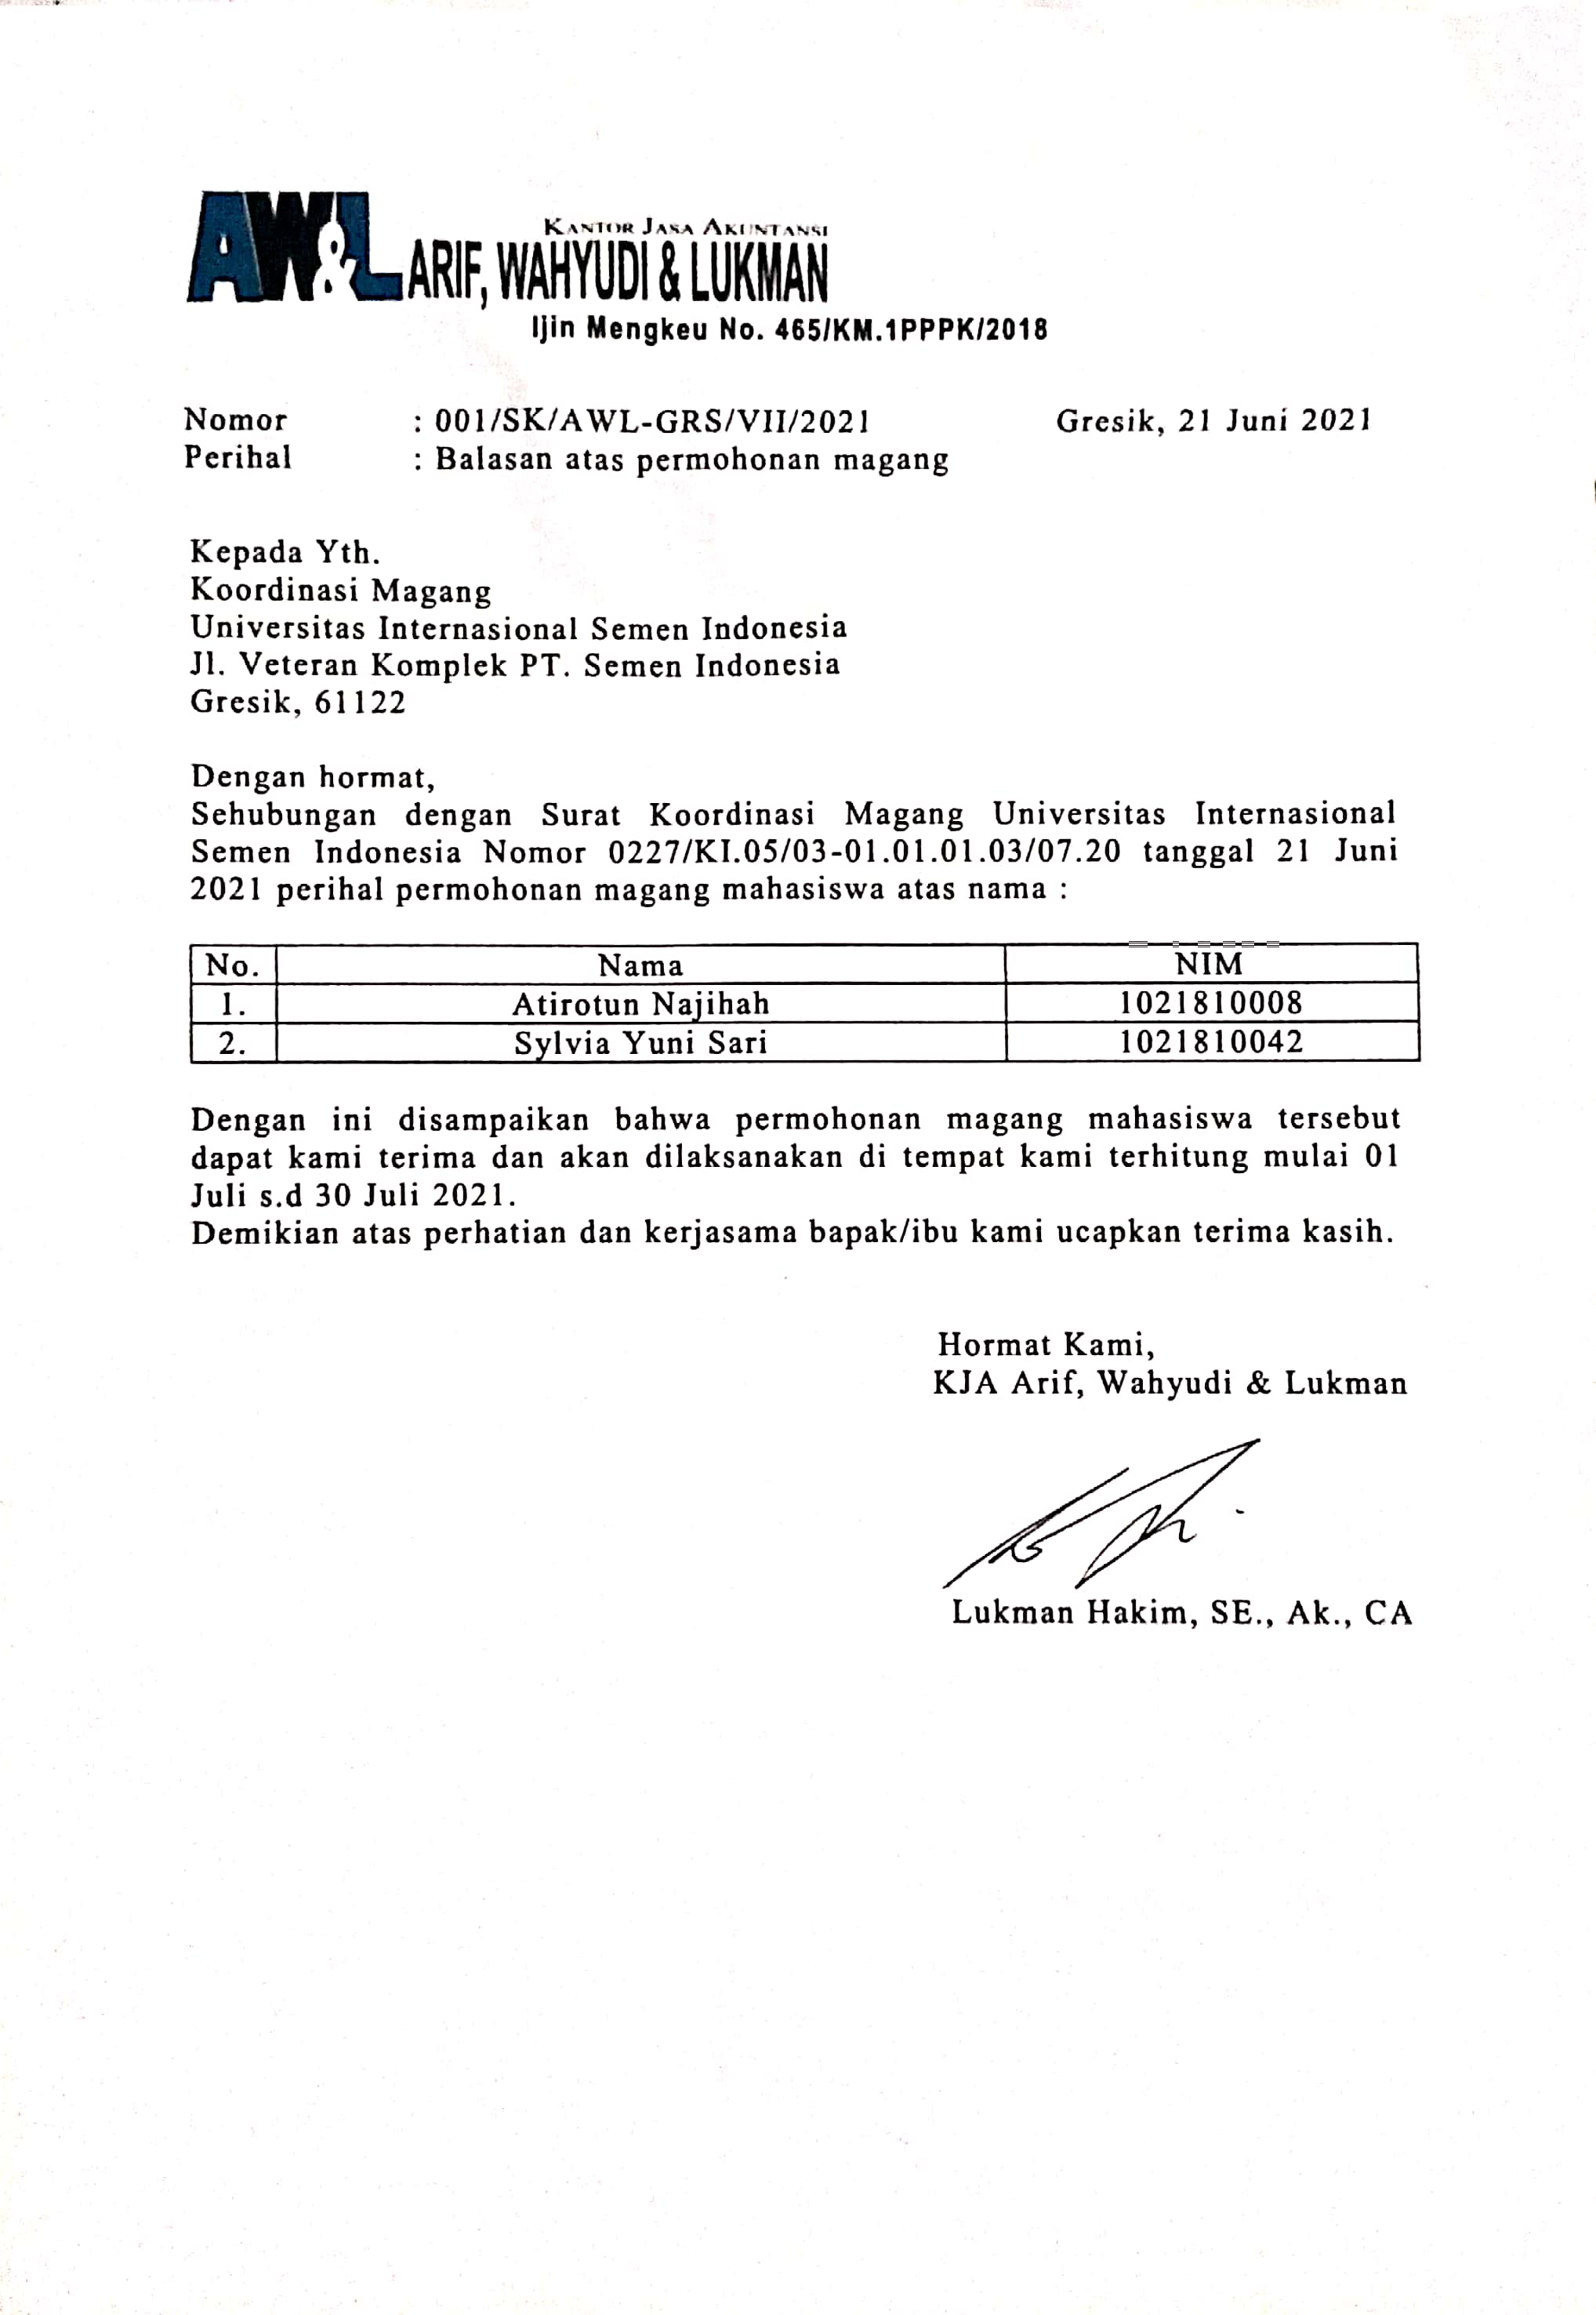

Lampiran 2. Absensi Pelaksanaan Magang
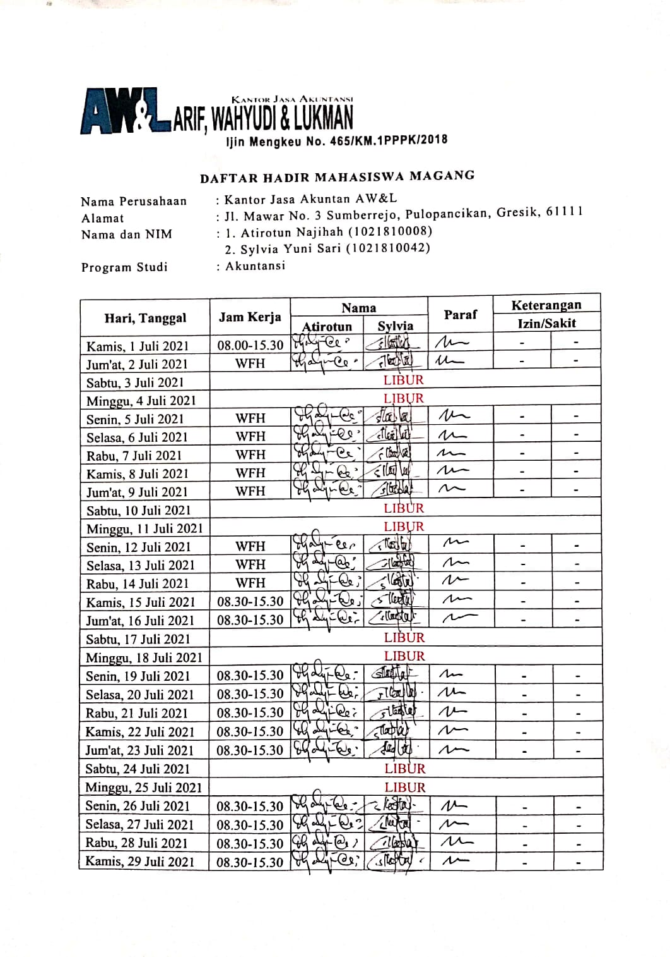

Lampiran 3. Logbook Pelaksanaan Magang
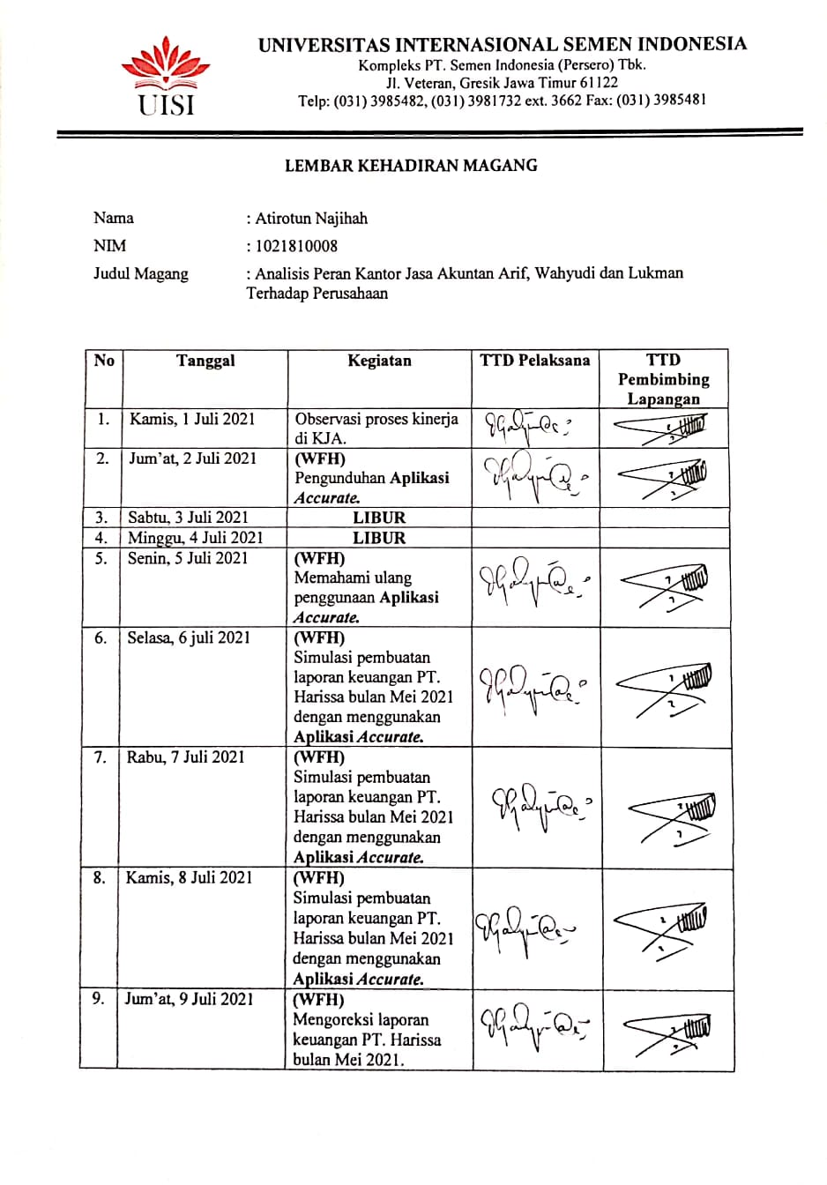

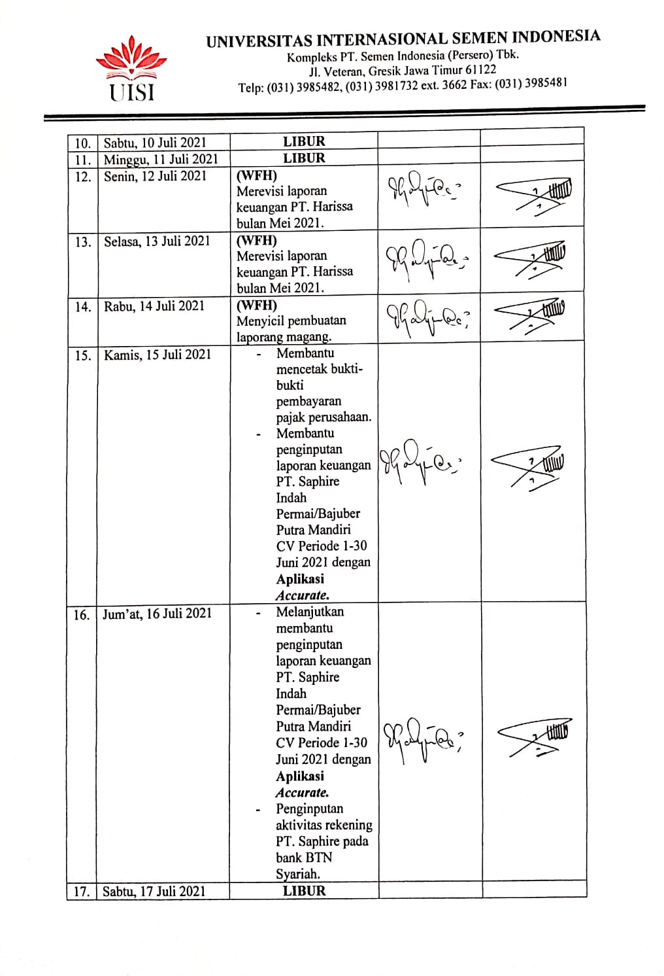

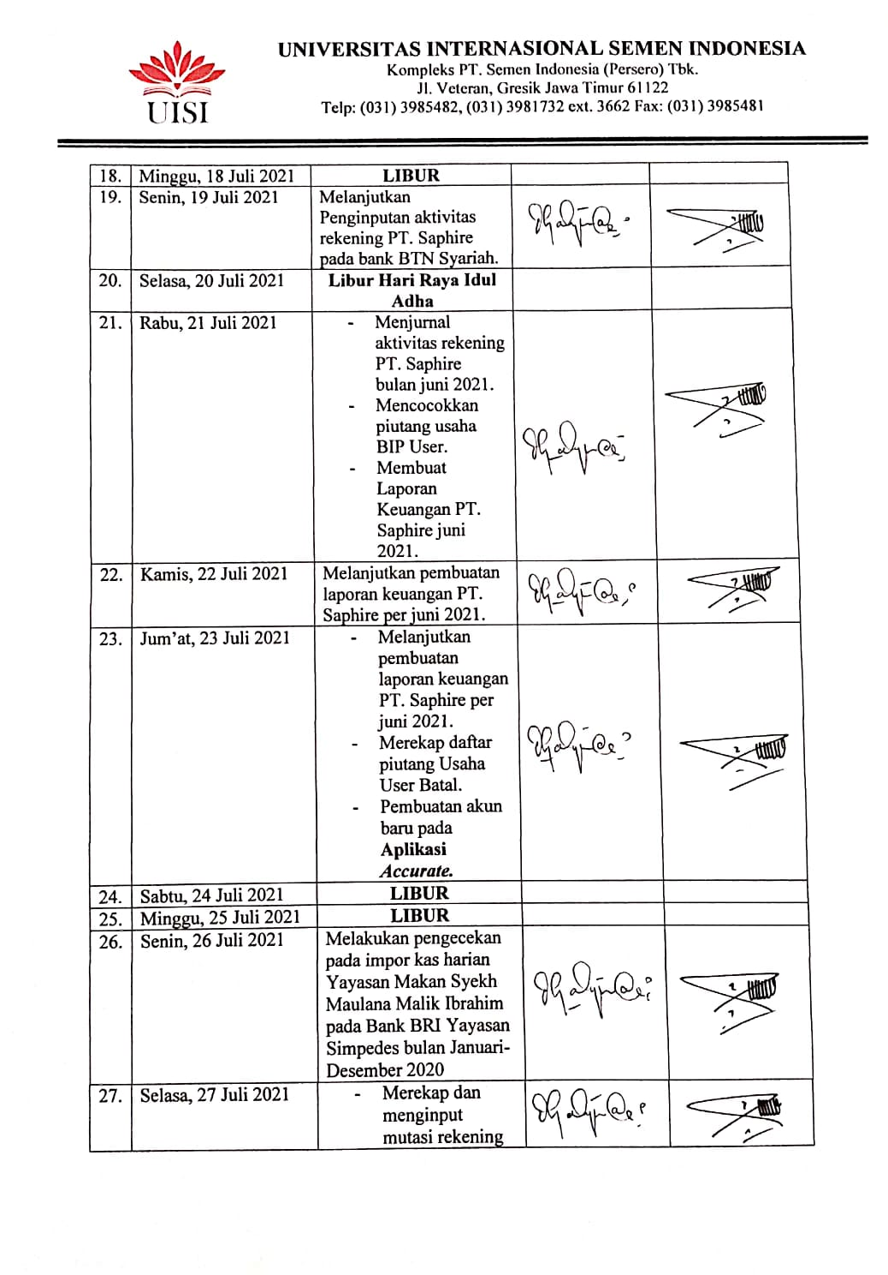

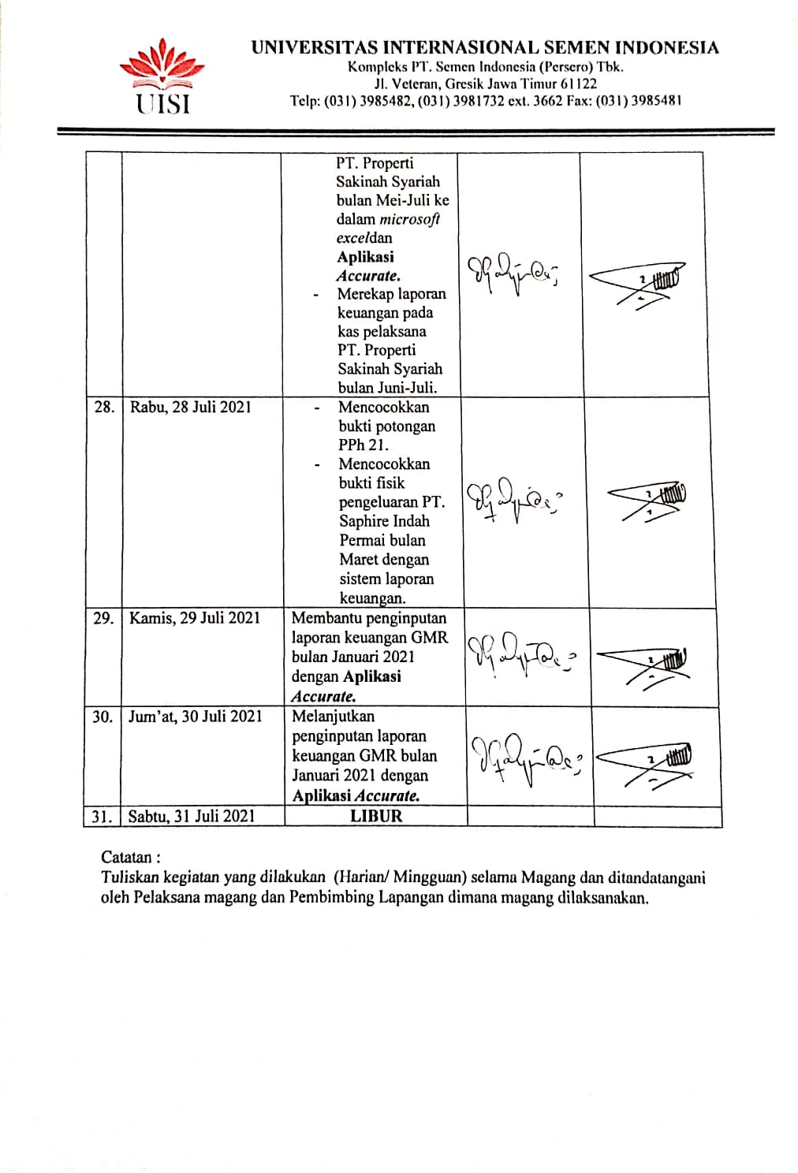

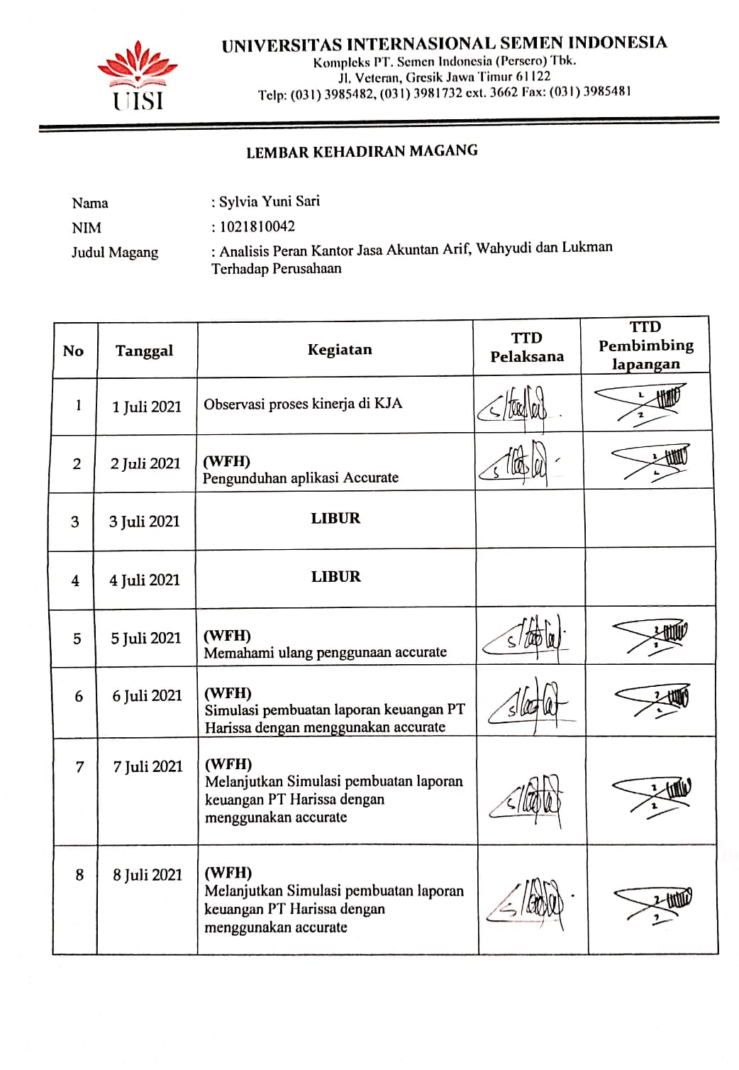

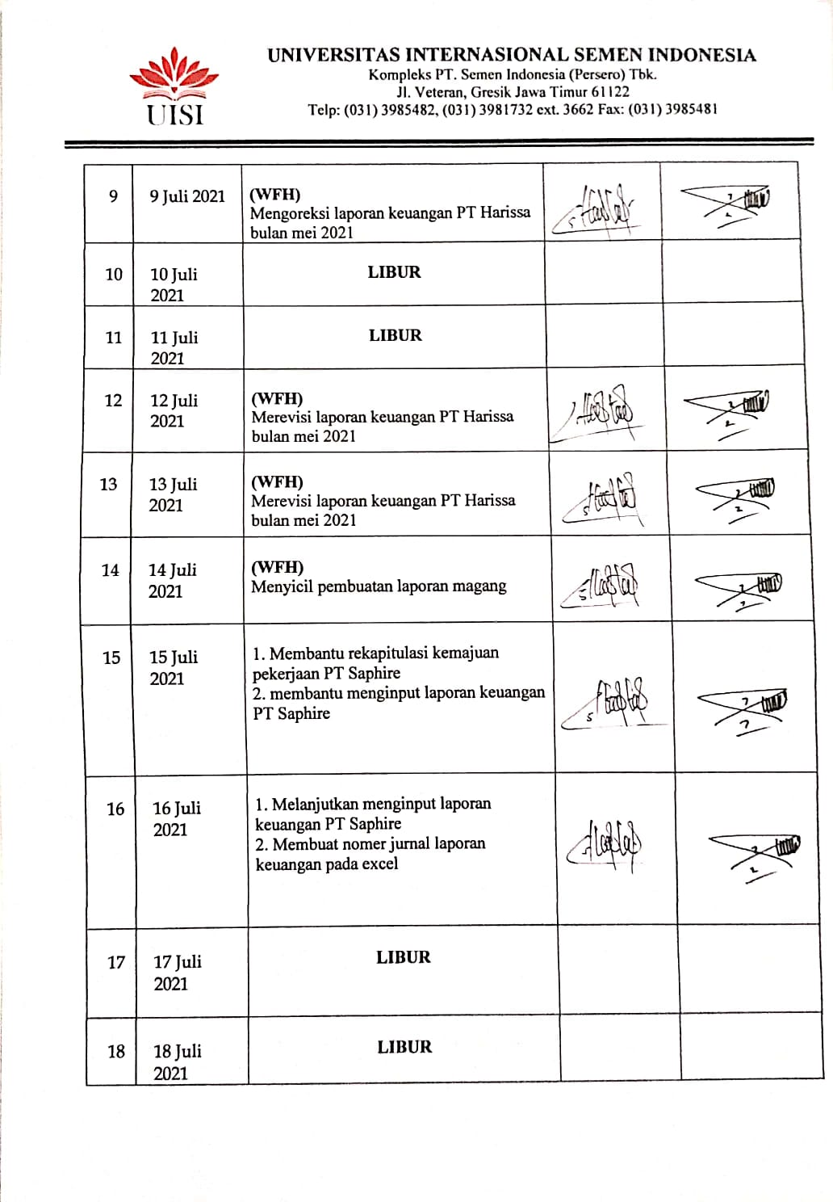

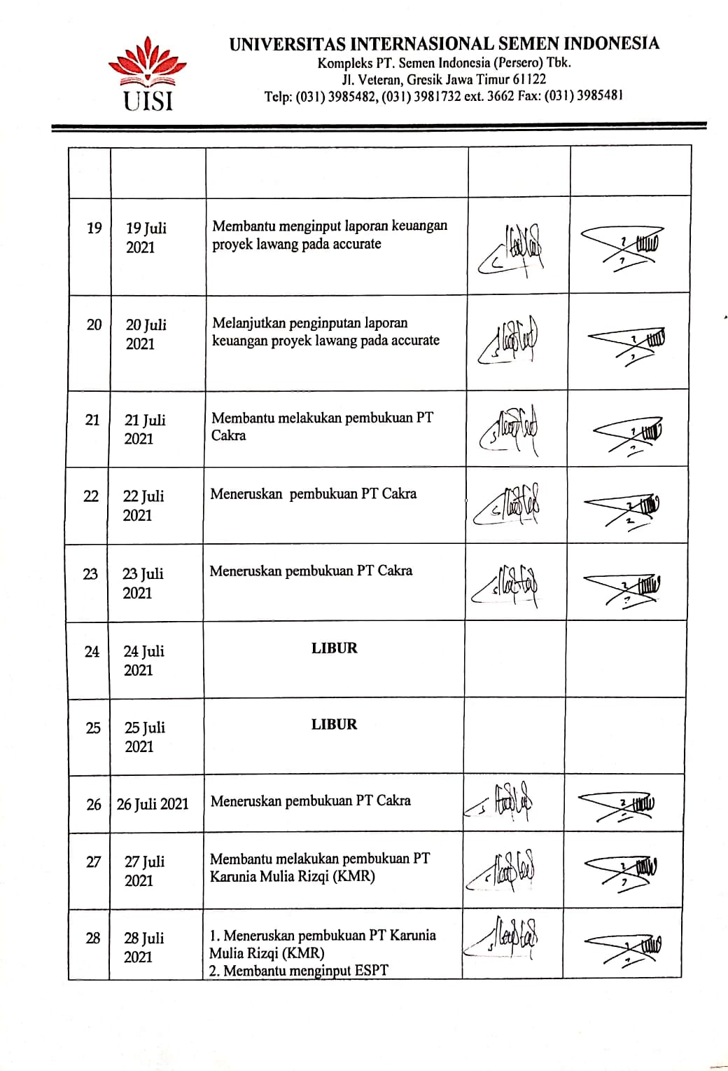

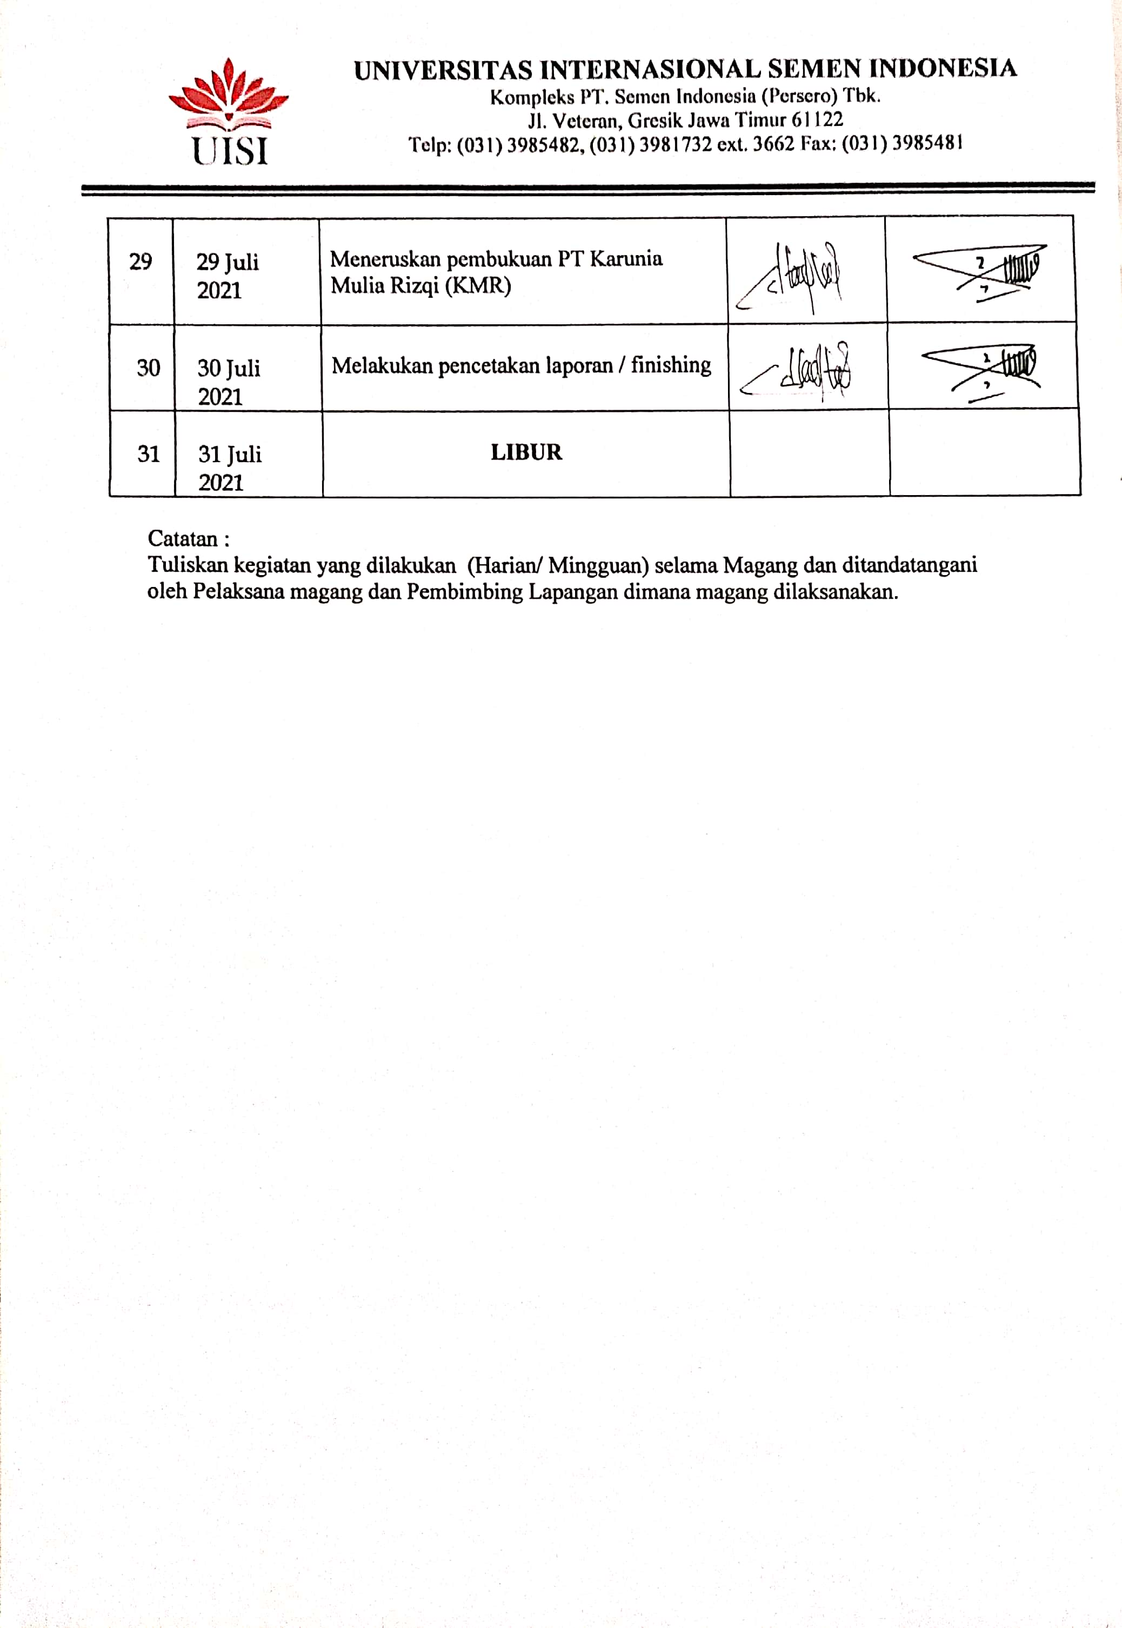

Lampiran 4. Penilaian Pelaksanaan Magang
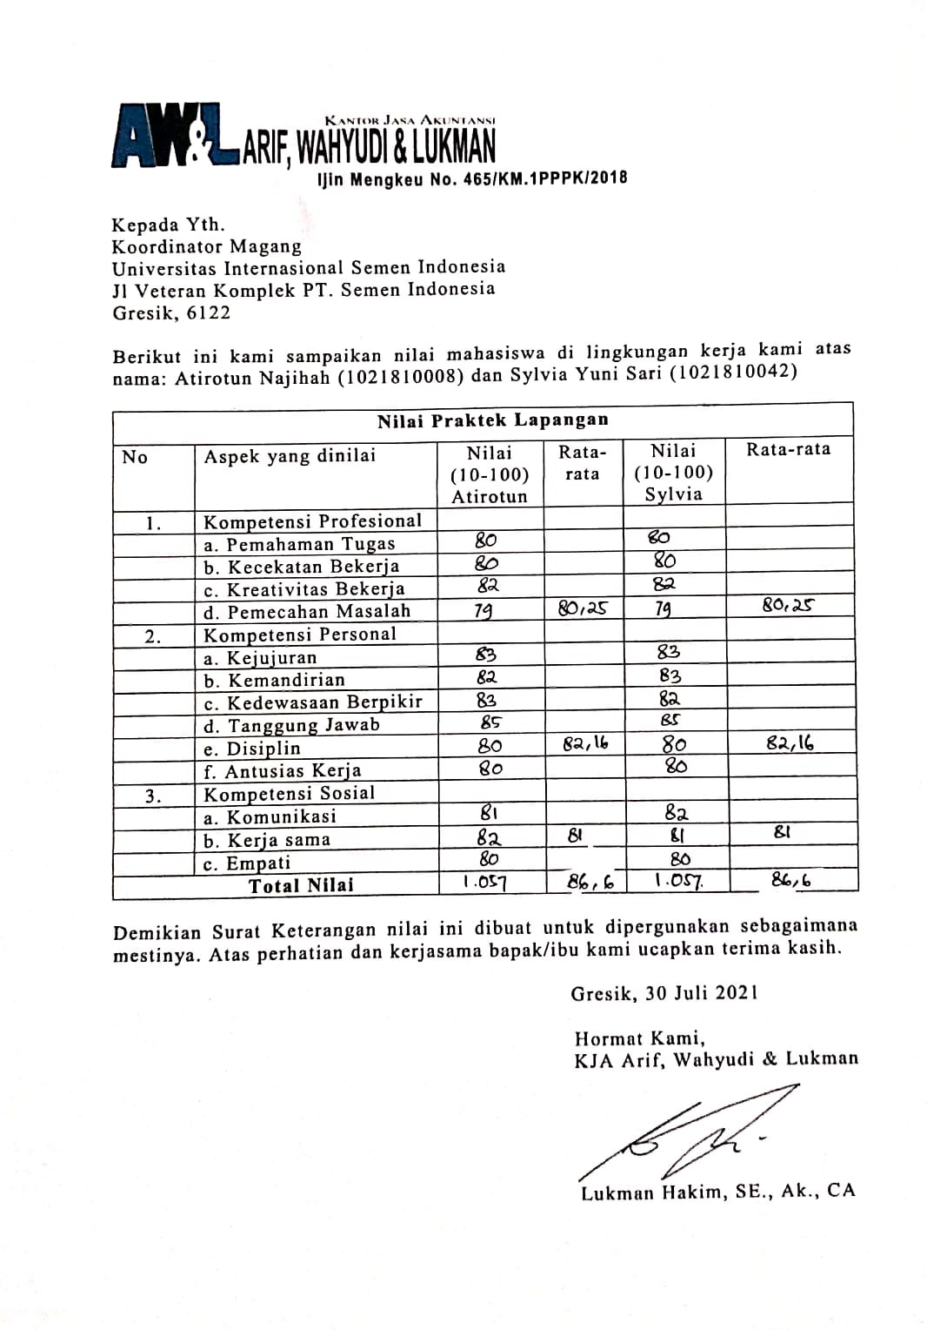

Lampiran 5. Surat Pernyataan Selesai Magang
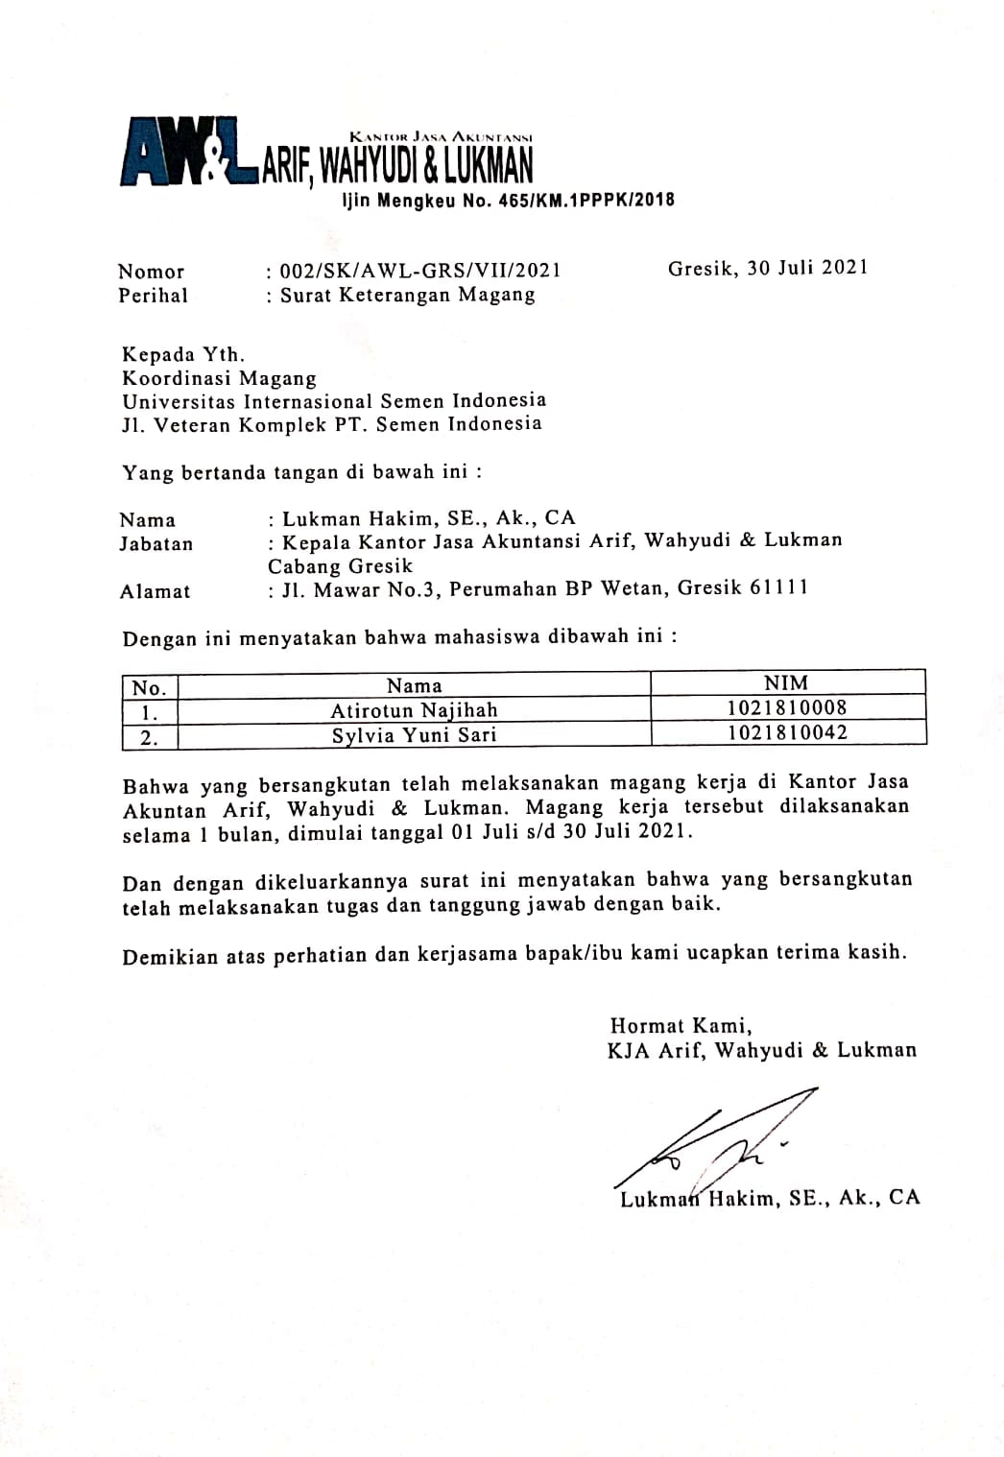

Lampiran 6. Dokumentasi Pelaksanaan Magang
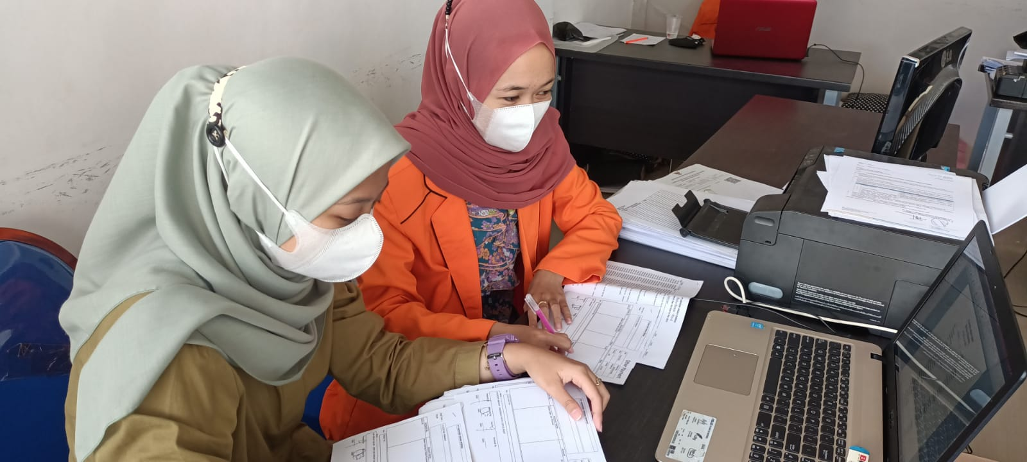

Dokumentasi Pencocokan Bukti Fisik Pengeluaran Perusahaan
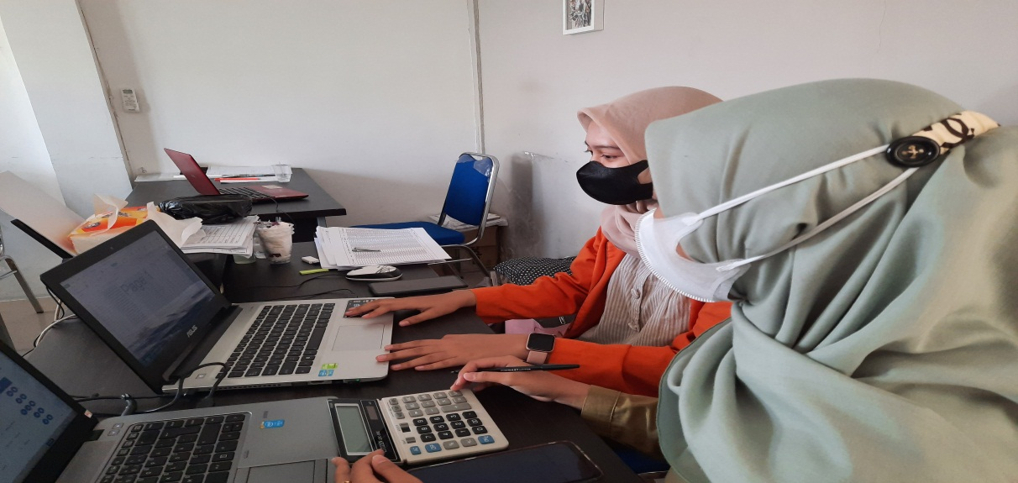

Dokumentasi Penginputan E-SPT
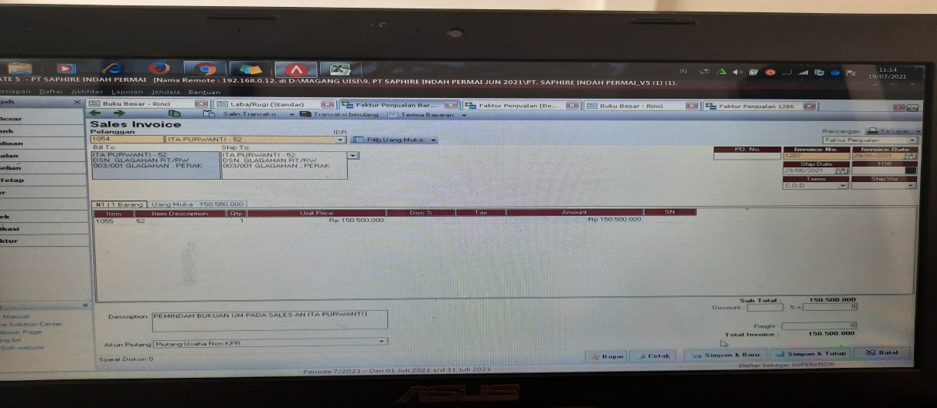

Dokumentasi Penginputan Laporan Keuangan
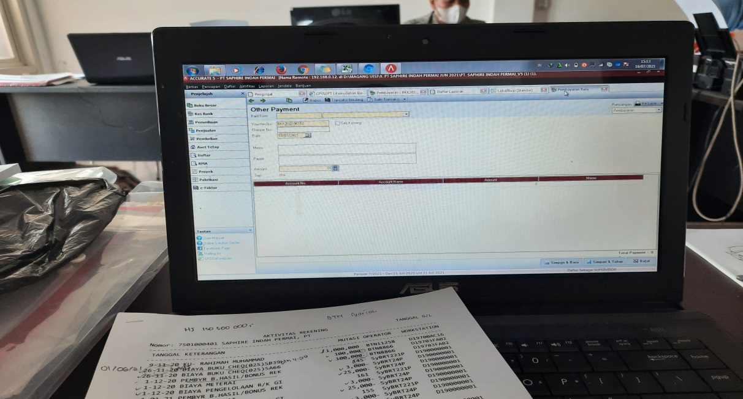

Dokumentasi Penginputan Aktivitas Rekening
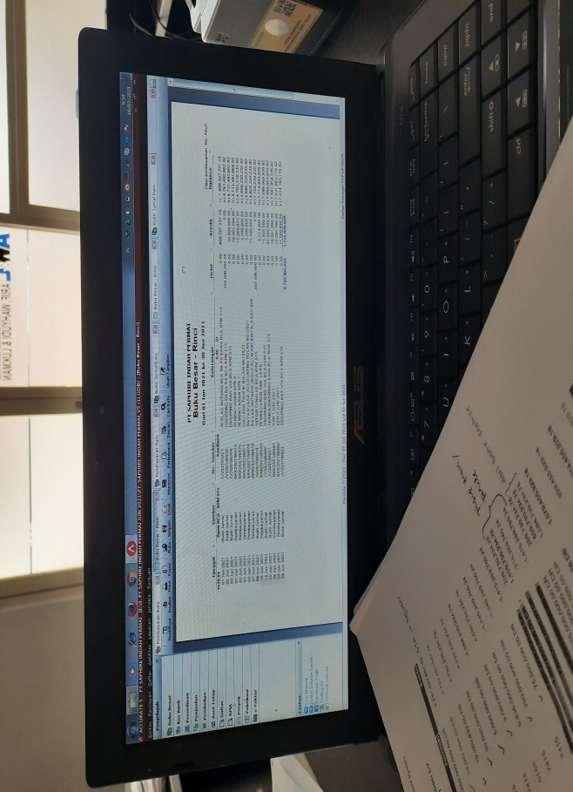
Dokumentasi Pengecekan Aktivitas Rekening
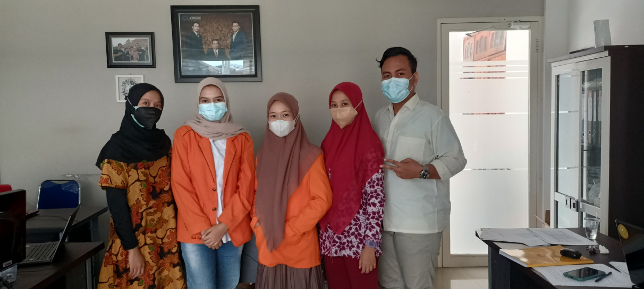

Foto Bersama Karyawan KJA AW&L
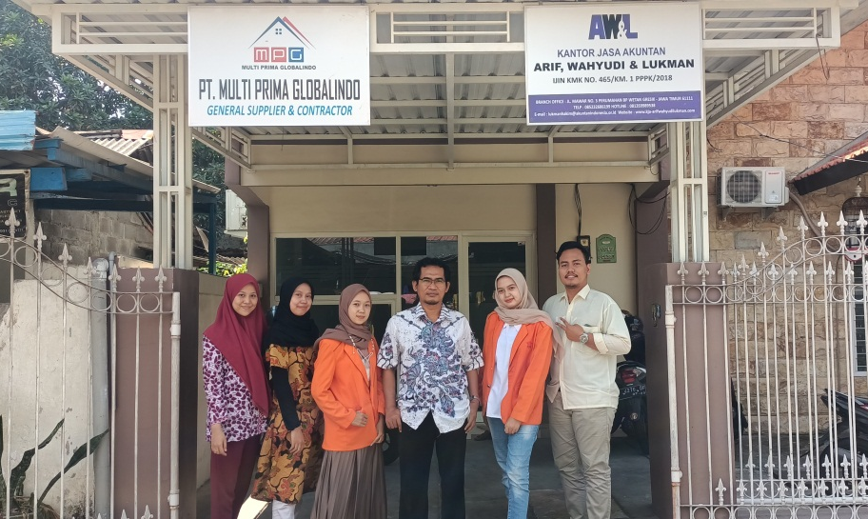

Foto Bersama Internal Audit Div. Manajer dan Karyawan

Lampiran 7. Software Accurate
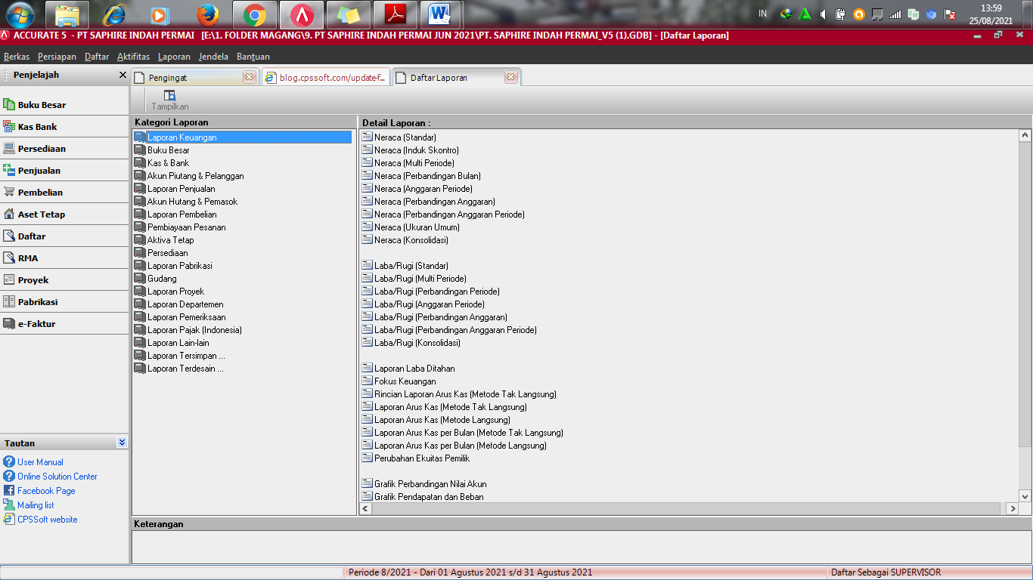

Lampiran 8. RK Tabungan
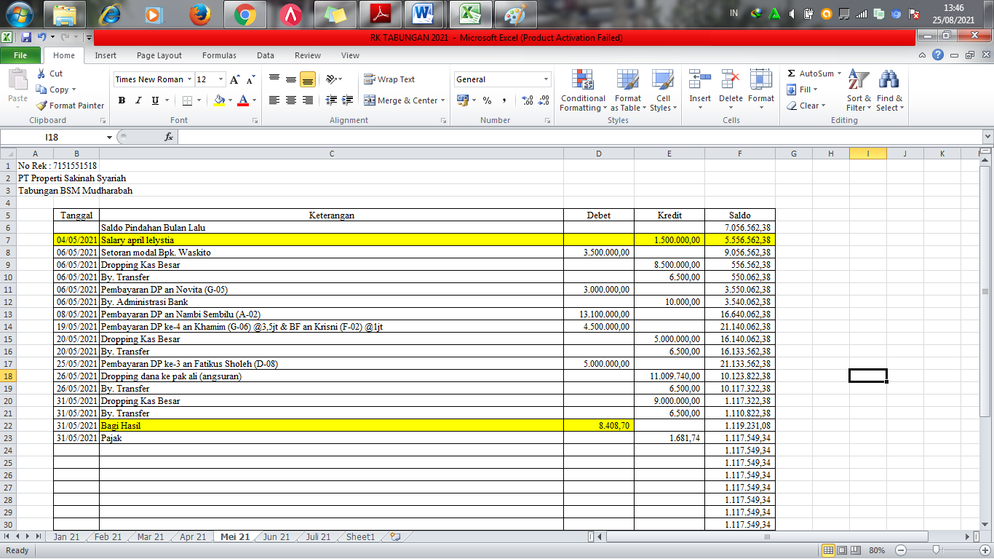

Lampiran 9. Mutasi Rekening Giro
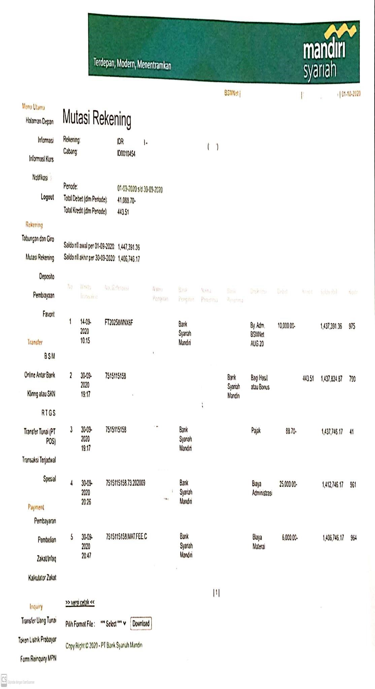

Lampiran 10. Bukti Pembayaran Pajak
